|  |  |
| --- | --- |
|  | **«УТВЕРЖДАЮ»**  Глава с.п. Березняки  Муниципального района  Кинель-Черкасский Самарской области  ________________  **Пургаев А.Е**.  «28» августа 2024 г. |

**СХЕМА ТЕПЛОСНАБЖЕНИЯ (АКТУАЛИЗАЦИЯ)**

**СЕЛЬСКОГО ПОСЕЛЕНИЯ БЕРЕЗНЯКИ**

**МУНИЦИПАЛЬНОГО РАЙОНА КИНЕЛЬ-ЧЕРКАССИЙ**

**САМАРСКОЙ ОБЛАСТИ**

**НА ПЕРИОД С 2025 ДО 2033 ГОДА**

**2024 г.**

**Содержание**

Введение ……………………………………………………………...…………..…….……..…6

Раздел 1. Показатели существующего и перспективного спроса на тепловую энергию (мощность) и теплоноситель в установленных границах территории сельского поселения…………………………. ………12

Раздел 2. Перспективные балансы тепловой мощности источников тепловой энергии и тепловой нагрузки потребителей. 24

Раздел 3. Перспективные балансы теплоносителя. 36

Раздел 4. Мастер-план развития систем теплоснабжения ……...................................37

Раздел 5. Предложения строительству, реконструкции, техническому перевооружению и модернизации источников тепловой энергии……………………...38

Раздел 6. Предложения по строительству, реконструкции и модернизации тепловых сетей. 42

Раздел 7. Предложения по переводу открытых систем теплоснабжения (горячего водоснабжения) в закрытые системы горячего водоснабжения………………………..44

Раздел 8. Перспективные топливные балансы……………………………………………45

Раздел 9. Инвестиции в строительство, реконструкцию и техническое перевооружение и модернизацию……………………………………………………………47

Раздел 10. Решение об определении единой теплоснабжающей организации (организациям). 52

Раздел 11. Решения о распределении тепловой нагрузки между источниками тепловой энергии.. 60

# Раздел 12. Решение по бесхозяйным тепловым сетям………………… ………………..61

Раздел 13. Синхронизация схемы теплоснабжения со схемой газоснабжения и газификации субъекта Российской Федерации и поселения, схемой и программой развития электроэнергетики, а также со схемой водоснабжения и водоотведения поселения.. 62

Раздел 14. Индикаторы развития систем теплоснабжения с. п. Березняки ………....65

Раздел 15. Ценовые (тарифные) последствия……………………………………….…… 67

**ОБОЗНАЧЕНИЯ И СОКРАЩЕНИЯ**

**с. п. Березняки–** сельское поселение Березняки.

**п. –** поселок.

**с. –** село.

**ООО «СамРЭК-Эксплуатация»**– Общество с ограниченной ответственностью **«СамРЭК** – **Эксплуатация»**

**ПВ** – промышленная (техническая) вода.

**ППР** – планово-предупредительный ремонт.

**ППУ** – пенополиуретан.

**СО** – система отопления.

**ТС** – тепловая сеть.

**ТСО** – теплоснабжающая организация.

**ТЭР** – топливно-энергетические ресурсы.

**УУТЭ** – узел учета тепловой энергии.

**ХВП** – химводоподготовка.

**ЭР** – энергетический ресурс.

**ЭСМ** – энергосберегающие мероприятия.

**РНИ** – режимно – наладочные испытания

**Обосновывающие материалы** – обосновывающие материалы к схеме теплоснабжения, являющиеся ее неотъемлемой частью, разработанные в соответствии с п. 18 Требований к схемам теплоснабжения (утверждены постановлением Правительства Российской Федерации от 22.02.2012 № 154).

**РНИ** – режимно – наладочные испытания.

**Цель работы** – разработка схемы теплоснабжения с. п. Березняки, в том числе: подробный анализ существующего состояния системы теплоснабжения городского поселения, ее оптимизация и планирование.

Схема теплоснабжения сельского поселения разрабатывается с целью обеспечения надежного и качественного теплоснабжения потребителей при минимально возможном негативном воздействии на окружающую среду с учетом прогноза градостроительного развития до 2033 года. Схема теплоснабжения должна определить стратегию и единую политику перспективного развития системы теплоснабжения городского поселения.

**Нормативные документы**

Схема теплоснабжения разработана в соответствии со следующими нормативно-техническими документами:

1. Федеральный закон от 23.11.2009 № 261-ФЗ «Об энергосбережении и о повышении энергетической эффективности и о внесении изменений в отдельные законодательные акты Российской Федерации»;
2. Федеральный закон от 27 июля 2010 г. N 190-ФЗ «О теплоснабжении»;
3. Постановление Правительства Российской Федерации от 22.02.2012 № 154 «О требованиях к схемам теплоснабжения, порядку их разработки и утверждения» с изменениями и дополнениями от 7 октября 2014г.,18,23 марта,12 июня 2016 г.,3 апреля 2018 г., 16 марта 2019 г, 31 мая 2022 г.,10 января 2023 г.
4. Постановление Правительства РФ от 08.08.2012 № 808 «Об организации теплоснабжения в Российской Федерации и о внесении изменений в некоторые акты Правительства Российской Федерации» (вместе с «Правилами организации теплоснабжения в Российской Федерации»);
5. Постановление Правительства РФ от 22 октября 2012 г. N 1075 (редакция от 03.03.2022, с изменениями от 04.04.2022) «О ценообразовании в сфере теплоснабжении»;
6. Приказ Министерства энергетики РФ от 5 марта 2019 года № 212 «Об утверждении методических рекомендаций по разработке схем теплоснабжения»;
7. Инструкция по организации в Минэнерго России работы по расчету и обоснованию нормативов технологических потерь при передаче тепловой энергии, утвержденная приказом от «30» декабря 2008 г. № 325;
8. Инструкция по организации в Минэнерго России работы по расчету и обоснованию нормативов удельного расхода топлива на отпущенную электрическую и тепловую энергию от тепловых электрических станций и котельных, утвержденная приказом от «30» декабря 2008 г. № 323;
9. СП 131.13330.2020 «СНиП 23-01-99* Строительная климатология»;
10. СП 50.13330.2012 «СНиП 2302-2003 «Тепловая защита зданий»;
11. СП 89.13330.2016 «Котельные установки» (дата введения 17.06.2017 г.);
12. СП41-104-2000 «Проектирование автономных источников теплоснабжения»;
13. СП 124.13330. 2012 «СНиП 41-02-2003 «Тепловые сети» (дата введения 2013.01.01);
14. СП 60.13330.2016 «СНиП 41-01-2003 «Отопление, вентиляция и кондиционирование».

**Исходные данные**

Исходными данными для разработки схемы теплоснабжения являются сведения:

- генеральный план с. п. Березняки;

-данные, предоставленные организацией Общество с ограниченной ответственностью «СамРЭК-Эксплуатация».

Введение

Сельское поселение Березняки с административным центром в селе Березняки входит в состав муниципального района Кинель-Черкасский Самарской области, располагается в восточной части области.

Сельское поселение Березняки расположено в юго-восточной части муниципального района Кинель-Черкасский на границе с Борским и Похвистневским районами, а также Оренбургской областью. Административным центром сельского поселения Березняки является село Березняки.

Общая площадь земель сельского поселения Березняки в установленных границах составляет 15328,6 га.

В состав сельского поселения Березняки входит три населённых пункта:

* село Березняки, административный центр;
* поселок Верхнекутулукский;
* поселок Дубовый Колок.

Преобладающей национальностью сельского поселения являются – русские.

Административно-территориальное деление муниципального района Кинель-Черкасский Самарской области представлено на рисунке 1.

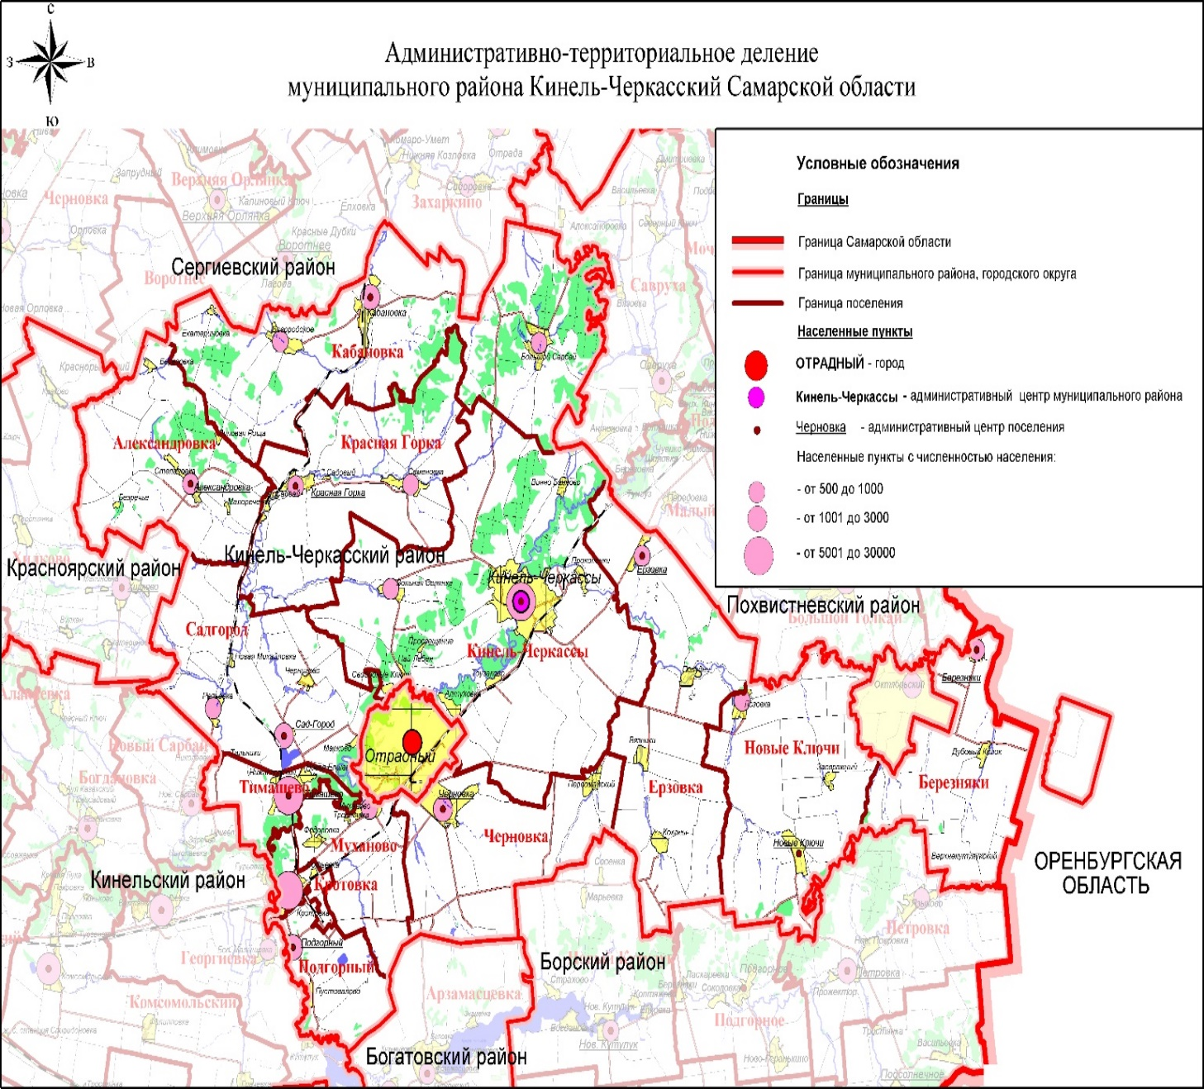

Рисунок.1. Административно-территориальное деление муниципального района Кинель-Черкасский Самарской области.

**Природные ресурсы и климатические условия.**

Сельское поселение Березняки расположено в умеренно континентальном климатическом поясе. Абсолютная минимальная температура воздуха холодного периода года достигает - 43ºС. Максимальная глубина промерзания почвы повторяемостью 1 раз в 10 лет составляет 121 см, 1 раз в 50 лет почва может промерзать на глубину 162 см.

В холодный период года в основном преобладают ветра западные, юго-западные и восточные. Максимальная из средних скоростей ветра за январь 2,6 м/с. Средняя скорость ветра за три наиболее холодных месяца 3,2 м/с. Средняя температура наружного воздуха наиболее холодного месяца (январь) -14,3ºС.

Средняя температура наружного воздуха наиболее теплого месяца (июль) +20,6ºС. Абсолютная максимальная температура достигает +40 ºС.

В гидрогеологическом отношении проектируемая территория относится к Волго-Камскому артезианскому бассейну, являющемуся частью Волго-Русского артезианского бассейна.

Водоносный современный аллювиальный горизонт приурочен к поймам рек и их притокам, широко развит в долине рек Большой Кинель, Малый Кинель и тянется полосой вдоль русел. Основным водотоком гидрографической сети в границах проектирования является река Малый Кинель, протекающая по территории поселения с востока на запад. На юге поселения течет река Кутулук – приток р. Большой Кинель. В районе с. Березняки – река Малый Кинель. В районе п. Дубовый Колок река Кувайка. В районе п. Верхнекутулукский река Кутулук.

Месторождения полезных ископаемых на территории проектирования не выявлено.

Территория в границах проектирования в целом имеет спокойный рельеф, живописный ландшафт, благоприятные климатические условия, что делает возможным развитие разнообразных видов рекреации для оздоровления населения и туризма.

**Современное использование территории с. п. Березняки**

В соответствии с Градостроительным кодексом Российской Федерации на проектируемой территории выделены следующие виды функциональных зон:

* жилым;
* общественно-деловым;
* производственным;
* инженерных и транспортных инфраструктур;
* рекреационным;
* сельскохозяйственного использования;
* специального назначения;
* военных объектов;
* иным территориальным зонам.

Жилая зона – зона, представленная объектами жилищного и общественно-делового строительства для проживания и обеспечения жизнедеятельности населения. Жилая зона включает зоны индивидуальной жилой застройки с приквартирными участками, малоэтажной и среднеэтажной многоквартирной жилой застройкой. На перспективу необходимо предусмотреть более активное использование территории за счет увеличения жилых кварталов с организацией внутриквартальной застройки.

Общественно-деловая зона – зона центра населенных пунктов, зона учреждений образования, здравоохранения, культуры, административно-деловых и иных объектов.

Производственные зоны – зоны размещения промышленных предприятий, коммунально-складских объектов и объектов сельскохозяйственного производства.

Промышленные предприятия располагаются на окраинах населенных пунктов, а также незначительной частью в границах населенных пунктов. Для обслуживания населения в границах жилой зоны располагаются различные коммунальные объекты. Часть жилой застройки попадает в пределы санитарно-защитных зон от промышленных и коммунально-складских объектов.

Рекреационные зоны – парки, скверы, места отдыха. Запланировано развитие рекреационных зон населенных пунктов.

Зоны особо охраняемых природных территорий и историко-культурных, археологических комплексов включают территории памятников, ансамблей, достопримечательных мест, исторических поселений.

Зоны инженерной и транспортной инфраструктур включают территорию автомобильного, железнодорожного транспорта, линии электропередач, линии и сооружения связи, инженерные коммуникационные коридоры и т.д.

Зоны специального назначения включают объекты специального назначения – кладбища, полигоны ТБО, скотомогильник, очистные сооружения и другая режимная территория. Предусмотрено выделение участка под кладбище.

Зоны сельскохозяйственного использования представлены сельскохозяйственными угодьями и зоной сельскохозяйственного производства.

Развитие планировочной структуры сельское поселение Березняки и проектное функциональное зонирование территории показаны на карте функционального зонирования территории генерального плана.

При зонировании существующей и перспективной застройки учитывали фактическое использование территории, расположение планируемых площадок было выбрано с учетом всех ограничений, СЗЗ и ЗОУИТ и их близостью к транспортным узлам и основным автомобильным направлениям.

Генеральный план предусматривает строительство нового жилья на свободных территориях в границах населенных пунктов. Развитие жилой зоны предусматривает строительство индивидуальной жилой застройки.

## Жилая зона

В населенных пунктах сельского поселения Березняки преобладают малоэтажные жилые дома, со стенами из кирпича или дерева.

Жилая зона с.п. Березняки представлена несколькими типами жилых домов:

− индивидуальными одно-двух-этажными с приусадебными участками;

− блокированными двухквартирными с приусадебными участками;

− секционными многоквартирными домами малой этажности (2 этажа).

Характеристика жилищного фонда сельского поселения Березняки представлена в таблице 1.

Таблица 1 - Характеристика жилого фонда сельского поселения Березняки

|  |  |  |  |
| --- | --- | --- | --- |
| Наименование | Кол-во домов, шт. | Общая площадь, м2 | %  от общей площади |
| 1. Индивидуальная застройка | 138 | 10047 |  |
| 2. Секционная застройка | - | - |  |
| *2-х этажная* | *7* | *5412,5* |  |
| *3-х этажная* | *-* | *-* |  |
| 3. Блокированная застройка | 61 | 7340,5 |  |
| 4. Всего: | 206 | 22800 |  |

К ветхому жилому фонду в сельском поселении Березняки, относится здание по адресу п. Дубовый Колок – ул. Центральная, д.18.

Критериями отнесения жилищного фонда к ветхому, согласно законодательству Российской Федерации и закону Самарской области «О жилище», являются:

- жилой дом с физическим износом, при котором его прочностные и деформационные

характеристики равны или хуже предельно допустимых характеристик, установленных для действующих условий эксплуатации.

К ветхим домам относятся полносборные, кирпичные и каменные дома с физическим износом свыше 70 %; деревянные дома и дома со стенами из местных материалов с физическим износом 65 %.

Раздел 1. Показатели существующего и перспективного спроса на тепловую энергию (мощность) и тепло­носитель в установленных границах территории сельского поселения.

**Раздел 1.1** **Существующие отапливаемые площади строительных фондов и приросты отапливаемой площади строительных фондов по расчетным элементам территориального деления с разделением объектов строительства на многоквартирные дома, индивидуальные жилые дома, общественные здания и производственные здания промышленных предприятий.**

Стратегической целью государственной жилищной политики на территории Самарской области, в том числе на территории муниципального района Кинель-Черкасский, является формирование рынка доступного жилья, обеспечение комфортных условий проживания граждан, создание эффективного жилищного сектора.

Согласно изменениям в Генплан (Положение о территориальном планировании сельское поселение. Березняки муниципального района Кинель-Черкасского Самарской области 2020 г.), развитие жилой зоны в сельском поселении Березняки планируется до 2033 года на следующих площадках:

**Развитие жилой зоны до 2033 года в сельском поселении Березняки планируется на следующих площадках:**

**Развитие жилой зоны в селе Березняки планируется:**

а) за счет уплотнения существующей застройки:

- на площадке общей площадью территории – 0,3 га, расположенной в центральной части села по ул. Советская (планируется размещение 2 индивидуальных жилых домов, ориентировочная общая площадь жилищного фонда – 300 кв.м, расчетная численность населения – 6 человек);

- на площадке общей площадью территории – 2,86 га, расположенной в южной части села по ул. Советская (планируется размещение 2 индивидуальных жилых домов, ориентировочная общая площадь жилищного фонда – 2 700 кв.м, расчетная численность населения – 54 человека);

б) на свободных территориях:

- на площадке № 1 общей площадью территории – 8,89 га, расположенной в юго-восточной части села (планируется размещение 42 индивидуальных жилых домов, ориентировочная общая площадь жилищного фонда – 6 300 кв.м, расчетная численность населения – 126 человек);

- на площадке № 2 общей площадью территории – 5,22 га, расположенной в южной части села (планируется размещение 272 индивидуальных жилых домов, ориентировочная общая площадь жилищного фонда – 4 050 кв.м, расчетная численность населения – 81 человек).

**Развитие жилой зоны в поселке Дубовый Колок планируется:**

- на площадке № 3 общей площадью территории – 4,94 га, расположенной в южной части поселка (планируется размещение 34 индивидуальных жилых домов, ориентировочная общая площадь жилищного фонда – 5 100 кв.м, расчетная численность населения – 102 человека);

- на площадке № 4 общей площадью территории – 3,01 га, расположенной в западной части поселка (планируется размещение 19 индивидуальных жилых домов, ориентировочная общая площадь жилищного фонда – 2 850 кв.м, расчетная численность населения – 57 человек);

- на площадке № 5 общей площадью территории – 2,05 га, расположенной в западной части поселка (планируется размещение 13 индивидуальных жилых домов, ориентировочная общая площадь жилищного фонда – 1 950 кв.м, расчетная численность населения – 39 человек).

**Развитие жилой зоны в поселке Верхнекутулукский планируется:**

а) за счет уплотнения существующей застройки:

- на площадке общей площадью территории – 0,58 га, расположенной в южной части поселка (планируется размещение 3 индивидуальных жилых домов, ориентировочная общая площадь жилищного фонда – 450 кв.м, расчетная численность населения – 9 человек);

б) на свободных территориях:

- на площадке № 6 общей площадью территории – 3,01 га, расположенной в восточной части поселка (планируется размещение 19 индивидуальных жилых домов, ориентировочная общая площадь жилищного фонда – 2 850 кв.м, расчетная численность населения – 57 человек).

Таблица 2.2.1 – Характеристика планируемых объектов жилищного фонда с.п. Березняки на расчетный срок развития до 2033 г.

| Наименование и  место расположение объекта | Количество  объектов, планируемых к строительству | Площадь  проектируемой  территории, га | Площадь жилого фонда, м2 | Расчетная  численность населения, чел |
| --- | --- | --- | --- | --- |
| с. Березняки | | | | |
| За счет уплотнения существующей застройки | | | | |
| на площадке общей площадью территории – 0,3 га, расположенной в центральной части, села по ул. Советская | 2 | 0,3 | 300 | 6 |
| на площадке общей площадью территории – 2,86 га, расположенной в южной части, села по ул. Советская | 2 | 2,86 | 2700 | 54 |
| Итого: | 4 | 3,16 | 3000 | 60 |
| на свободных территориях: | | | | |
| на площадке № 1, расположенной в юго-восточной части села | 42 | 8,89 | 6300 | 126 |
| на площадке № 2 расположенной в южной части села | 272 | 5,22 | 4050 | 81 |
| Итого: | 314 | 14,11 | 10350 | 207 |
| **п. Дубовый Колок** | | | | |
| на площадке № 3 расположенной в южной части поселка | 34 | 4,94 | 5100 | 102 |
| на площадке № 4, расположенной в западной части поселка | 19 | 3,01 | 2850 | 57 |
| на площадке № 5 расположенной в западной части поселка | 13 | 2,05 | 1950 | 39 |
| Итого: | 66 | 10,0 | 9900 | 198 |
| **п. Верхнекутулукский** | | | | |
| за счет уплотнения существующей застройки: | | | | |
| на площадке, расположенной в южной части поселка | **3** | **0,58** | **450** | **9** |
| на свободных территориях: | | | | |
| на площадке № 6 расположенной в восточной части поселка | **19** | **3,01** | **2850** | **57** |

На расчетный срок строительства (до 2033 г.) за счет освоения свободных территорий в границах с.п. Березняки планируется размещение индивидуальных участков на территории площадью 30,86 га.

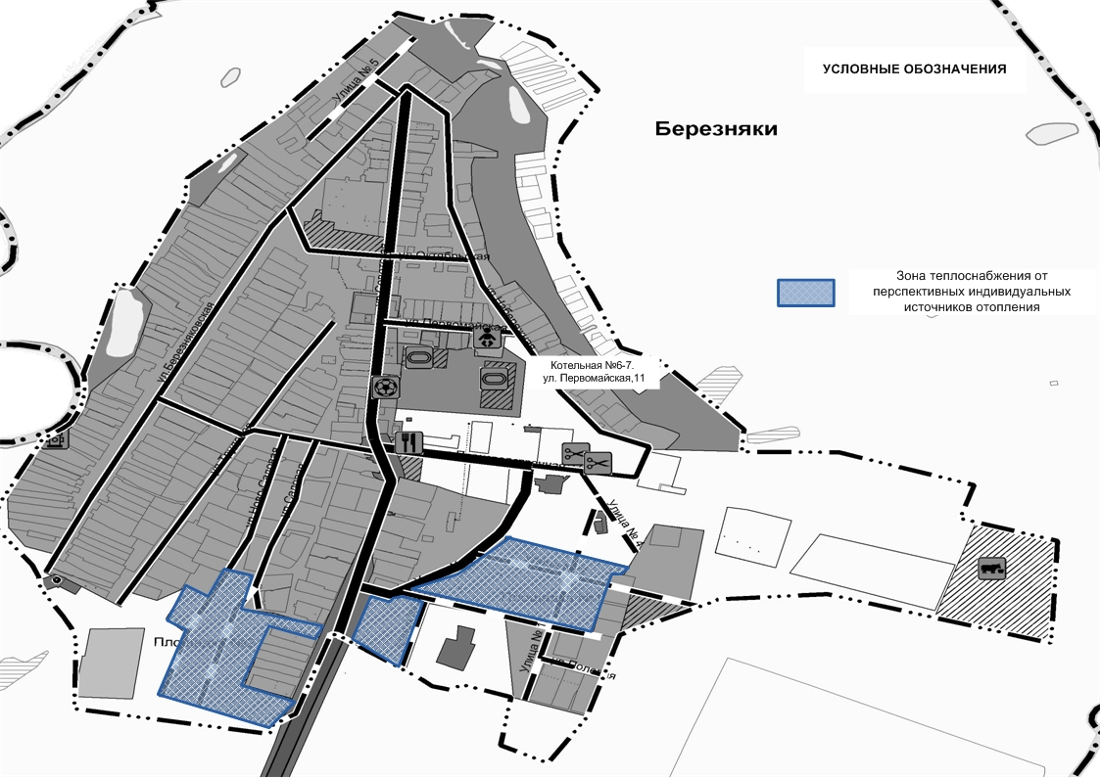

Рисунок 1.1.1 - Приросты строительных фондов с. Березняки.

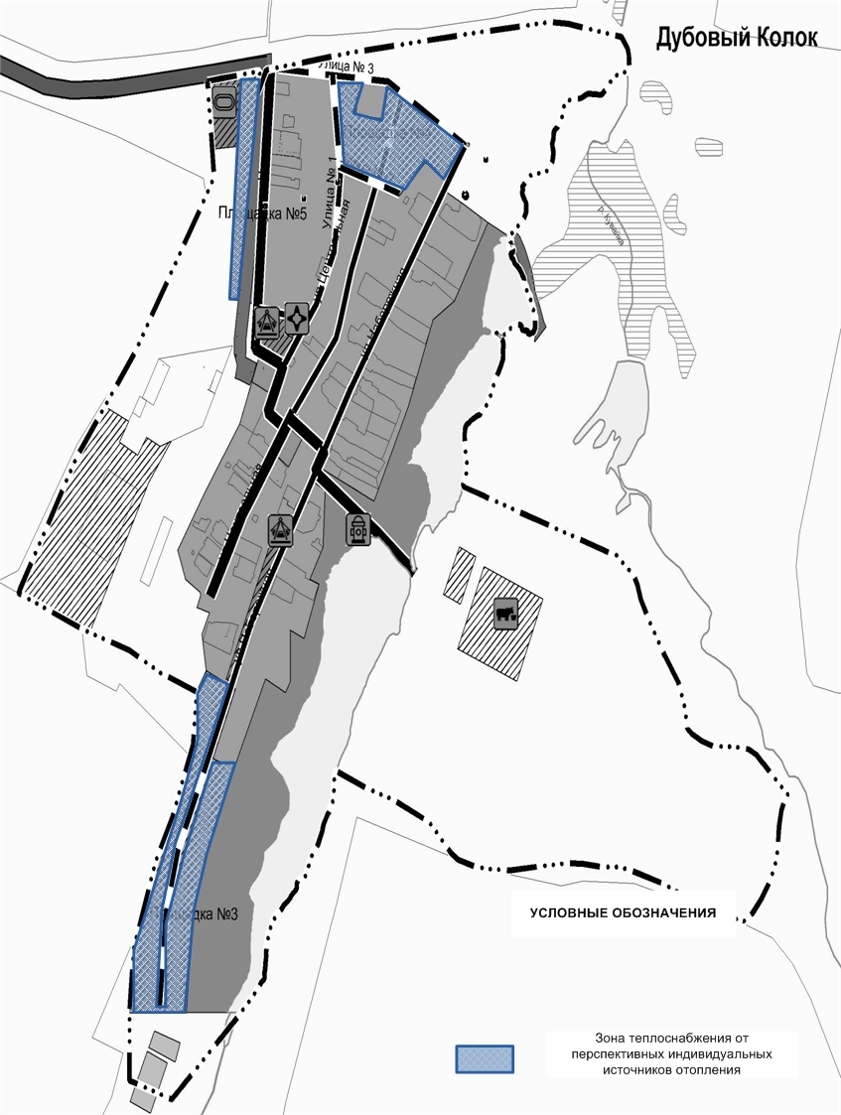

Рисунок 1.1.2- Приросты строительных фондов в п. Дубовый Колок

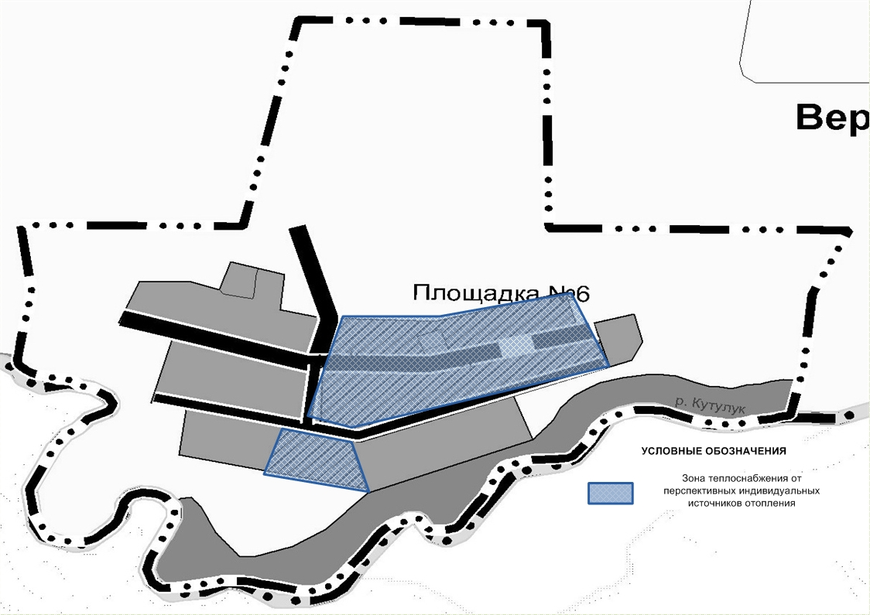

Рисунок 1.1.3 -Территория п. Верхнекутулукский с площадками перспективного строительства под жилую зону

**Планируемые объекты социальной и культурно-бытовой сферы**

**с.п. Березняки.**

Развитие территорий общественного назначения намечается по двум направлениям: предлагаются территории под размещение значимых объектов общепоселкового уровня и определяются направления развития общественных зон в новой застройке в отдельных населённых пунктах.

***Строительство до 2033 года в с. Березняки***:

- Физкультурно-спортивный комплекс со спортивным залом, (площадь пола универсального зала – 380 кв.м) ул. Советская

- Комплексное предприятие коммунально-бытового обслуживания (с прачечной на 50 кг белья в смену, химчисткой на 4 кг вещей в смену, баней на 12 мест), по ул. Производственная;

- Предприятие бытового обслуживания (10 рабочих мест), по ул. Производственная

- дошкольное образовательное учреждение в селе Березняки по ул. Первомайская (60 мест);

- сельский дом культуры в селе Березняки, по ул. Первомайская, 5 (реконструкция, 200 мест);

***Строительство до 2033 года в п. Дубовый Колок***:

- общеобразовательное учреждение начального общего образования (20 учащихся), совмещенное с дошкольным образовательным учреждением (20 мест), в поселке Дубовый Колок по ул. Центральная, 12 (реконструкция);

- фельдшерско-акушерский пункт в поселке Дубовый Колок, по ул. Центральная.

На основании рассчитанных тепловых нагрузок и с учетом климатических характеристик Самарской области были получены прогнозы объемов потребления тепловой энергии. Результаты расчетов представлены в таблице 1.1.2.

Таблица 1.1.2 - Тепловые нагрузки проектируемых общественных и культурно-бытовых зданий

| №  п/п | Наименование  объекта | Местоположение | Планируемые мероприятия | Тепловая нагрузка,  Гкал/час | Зона теплоснабжения |
| --- | --- | --- | --- | --- | --- |
| 1 | Физкультурно-оздоровительный комплекс | с. Березняки, ул.Советская | Строительство до 2033 | 0,23 | Перспективная новая  БМК № 1 |
| 2 | Комплексное предприятие коммунально-бытового обслуживания с прачечной, химчисткой и баней | с. Березняки, ул. Производственная | Строительство до 2033 г. | 0,12 | Перспективная новая  БМК № 2 |
| 3. | Предприятие бытового обслуживания (10 раброчих мест) | с. Березняки, ул. Производственная | Строительство до 2033 г. | 0,05 | Перспективная новая  БМК № 3 |
| 4 | дошкольное общеобразовательное учреждение на 60 мест | с. Березняки  ул. Первомайская | Строительство  до 2033 г. | 0,23 | Перспективная новая  БМК № 4 |
| 5 | Фельдшерско-акушерский пункт | п. Дубовый Колок, ул. Центральная | Строительство  до 2033 г | 0,016 | Индивидуальный газовый котел |
| ИТОГО: | | |  | 0,646 |  |

Тепловые нагрузки для вновь строящихся объектов не предоставлены, нагрузки принимались по аналогичным объектам.

Суммарная тепловая нагрузка перспективных общественных зданий сельское поселения Березняки на расчетный срок строительства составит 0,646 Гкал/ч.

Тепловая нагрузка и прирост тепловой нагрузки в с. п. Березняки в зонах действия систем теплоснабжения представлены в таблице 1.1.3.

Таблица 1.1.3 – Тепловая нагрузка и прирост тепловой нагрузки в с. п. Березняки в зонах действия систем теплоснабжения, Гкал/ч.

| № п/п | Наименование показателя | Базовое значение | Расчетный срок строительства до 2033 г |
| --- | --- | --- | --- |
| **1** | **Прирост тепловой нагрузки перспективного строительства всего, в т.ч.** | - | **1,364** |
| 1.1 | в зоне теплоснабжения  централизованной котельной №6-7(с. Березняки) | - | - |
| 1.2 | в зоне теплоснабжения  централизованной котельной №6-8(с. Березняки) | - | - |
| 1.5 | в существующей застройке с.п. Березняки | - | 0,092 |
| 1.6 | на площадке № 1 с. Березняки | - | 0,17 |
| 1.7 | на площадке № 2 с. Березняки | - | 0,11 |
| 1.8 | на площадке №3 п. Дубовый Колок | - | 0,14 |
| 1.9 | на площадке №4 п. Дубовый Колок |  | 0,08 |
| 1.10 | на площадке №5п. Дубовый Колок |  | 0,05 |
| 1.11 | на площадке №6п. Дубовый Колок |  | 0,076 |
| **2** | **Тепловая нагрузка всего, в т.ч.** | **-** | 1,046 |
| 2.1 | в зоне теплоснабжения  централизованной котельной №6-7(с. Березняки) | 0,33 | 0,33 |
| 2.2 | в зоне теплоснабжения  централизованной котельной №6-8(с. Березняки) | 0,07 | 0,07 |
| 2.3 | в существующей застройке с. Березняки БМК №1 | - | 0,23 |
| 2.4 | в существующей застройке с. Березняки БМК №2 | - | 0,12 |
| 2.5 | в существующей застройке с. Березняки БМК №3 | - | 0,05 |
| 2.6 | в существующей застройке с. Березняки БМК №4 | - | 0,05 |
| 2.7 | Индивидуальный газовый котел п. Дубовый Колок |  | 0,016 |

Теплоснабжение перспективных объектов жилого и культурно-бытового назначения, планируемых к размещению на территории с. п. Березняки, предлагается осуществить и от индивидуальных источников тепловой энергии.

На рисунках 1.1.4 -1.1.5 представлены планируемые объекты социальной и культурно-бытовой сферы с. Березняки.

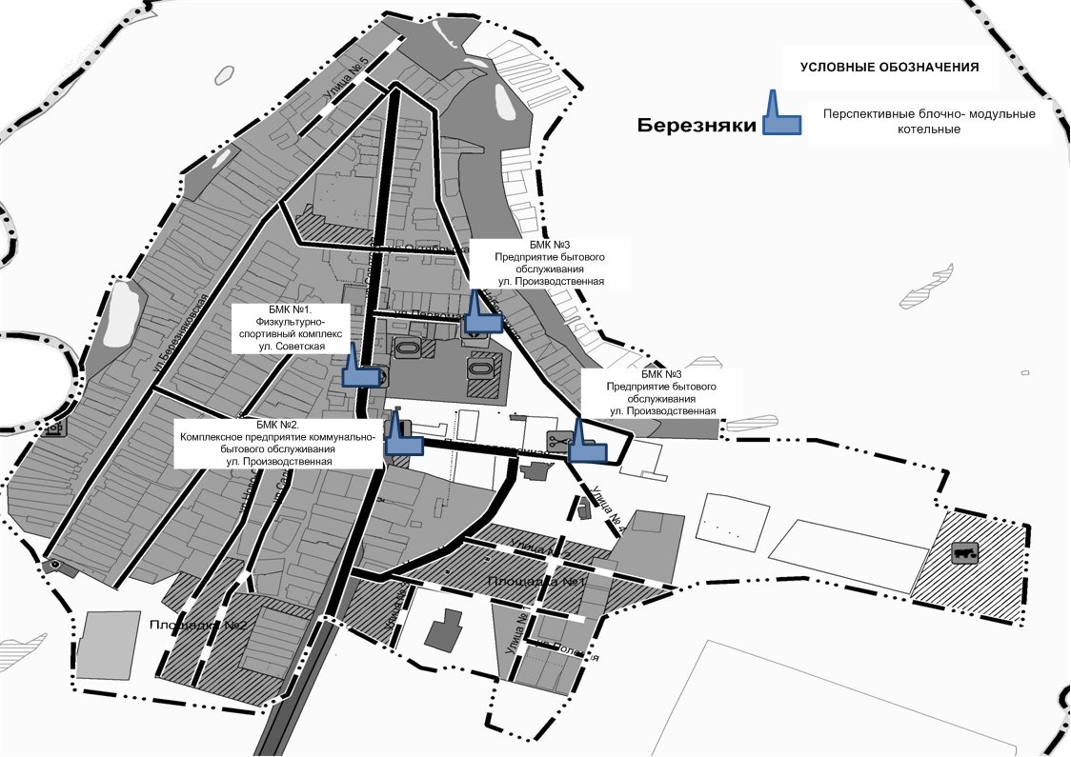

Рисунок 1.1.4- с. Березняки с перспективными объектами строительства

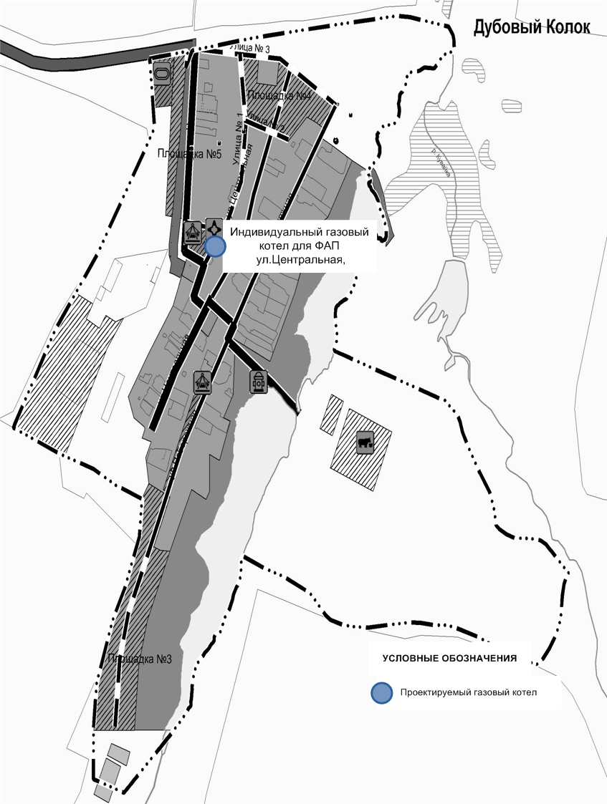

Рисунок 1.1.5- Перспективные зоны теплоснабжения новых источников тепловой энергии, планируемых к размещению на территории п. Дубовый Колок

**1.2 Объемы потребления тепловой энергии (мощности), теплоносителя и приросты потребления тепловой энергии, теплоносителя.**

Значения объемов потребления тепловой энергии (мощности) и теплоносителя на собственные нужды, а также значения тепловой мощности нетто котельных с. п. Березняки представлены в таблице 1.2.1.

Таблица 1.2.1– Объемы потребления тепловой энергии (мощности) и теплоносителя на собственные нужды, тепловая мощность нетто котельных

с. п. Березняки

|  |  |  |
| --- | --- | --- |
| Котельная | Потребление тепловой мощности на собственные нужды, Гкал/ч | Тепловая мощность нетто, Гкал/ч |
| Котельная 6-7 ул. Первомайская,11 | 0 | 0,72 |
| Котельная 6-8  Ул. Центральная, дом 8а | 0 | 0,082 |

## **1.3** **Потребление тепловой энергии объектами, расположенными в производственных зонах с учетом возможных изменений производственных зон и их перепрофилирования и приросты потребления тепловой энергии (мощности) производственными объектами с разделением по видам теплопотребления и по видам теплоносителя на каждом этапе и к окончанию планируемого периода.**

Изменение производственных зон и их перепрофилирование, а также прирост потребления тепловой энергии (мощности) и теплоносителя производственных зон в ГП не предусматривается.

**1.4** **Существующие и перспективные величины средневзвешенной плотности тепловой нагрузки в каждом расчетном элементе территориального деления, зоне действия каждого источника тепловой энергии, каждой системе теплоснабжения по поселению**.

Изменение величины средневзвешенной плотности тепловой нагрузки в каждом расчетном элементе территориального деления, зоне действия каждого источника тепловой энергии не предусматривается.

# Раздел 2. Существующие и перспективные балансы тепловой мощности источников тепловой энергии и тепловой нагрузки потребителей.

**2.1 Существующие и перспективные зоны действия систем централизованного теплоснабжения.**

На территории с.п. Березняки действуют 2 модульные котельные, расположенные в с. Березняки и п. Дубовый Колок. Общая установленная мощность котельных ООО «СамРЭК-Эксплуатация» в сельском поселение Березняки составляет 0,846 Гкал/ч, годовая выработка тепловой энергии около 1,3 тыс. Гкал.

Источники комбинированной выработки тепловой и электрической энергии в с.п. Березняки отсутствуют.

1) Модульная котельная №6-7 расположена по адресу: Самарская область, Кинель-Черкасский район, с. Березняки, ул. Первомайская, 11.

Котельная находится на обслуживании ООО «СамРЭК-Эксплуатация», работает без постоянно присутствующего обслуживающего персонала. В настоящее время в котельной установлено 2 котла НР-18. Котлоагрегаты введены в эксплуатацию в 2007 г. Производительность котлоагрегатов НР-18, согласно паспортным данным, составляет 0,38 Гкал/час. Номинальная мощность котельной 0,76 Гкал/ч.

Газ является основным видом топлива на котельной. Резервное топливо не предусмотрено. Котельная работает только в отопительный сезон (4704 ч.). Котельная отпускает тепловую энергию в горячей воде на нужды отопления потребителей по закрытой схеме.

Тепловые сети двухтрубные, симметричные, стальные, проложены надземным способом. Тепловая изоляция трубопроводов выполнена из стекловаты с покровным слоем из стеклоткани, рубероида. Протяженность тепловых сетей в однотрубном исчислении составляет 3496 м. Тепловые сети введены в эксплуатацию в 2000 г. и работают по температурному графику 95/70.

2) Модульная котельная №6-8 расположена по адресу: Самарская область, Кинель-Черкасский район, п. Дубовый Колок, ул. Центральная, 8а.

Котельная находится на обслуживании ООО «СамРЭК-Эксплуатация», работает без постоянно присутствующего обслуживающего персонала. В настоящее время в котельной установлено 2 котла Микро-50. Котлоагрегаты Микро-50 введены в эксплуатацию в 2014 году. Производительность котлоагрегата Микро-50, согласно паспортным данным, составляет 0,043 Гкал/час. Номинальная мощность котельной 0,086 Гкал/ч.

Газ является основным видом топлива на котельной. Резервное топливо не предусмотрено. Котельная работает только в отопительный сезон (4704 ч.). Котельная отпускает тепловую энергию в горячей воде на нужды отопления потребителей по закрытой схеме.

Тепловые сети двухтрубные, симметричные, стальные, проложены надземным способом. Тепловая изоляция трубопроводов выполнена из стекловаты с покровным слоем из стеклоткани, рубероида. Протяженность тепловых сетей в однотрубном исчислении составляет 76,6 м. Тепловые сети введены в эксплуатацию в 2003 г. и работают по температурному графику 95/70.

Данные о перспективных источниках теплоснабжения с. п. Березняки и их территориальных местоположениях представлены в таблице 2.1.1.

Таблица 2.1.1 – Перспективные источники теплоснабжения с. п. Березняки.

| №  п/п | Наименование  объекта | Местоположение | Планируемые мероприятия | Зона теплоснабжения |  |
| --- | --- | --- | --- | --- | --- |
| 1 | Физкультурно-оздоровительный комплекс | с. Березняки | Строительство  до 2033 г. | Перспективная новая  БМК № 1 |  |
| 2 | Комплексное предприятие коммунально-бытового обслуживания с прачечной, химчисткой и баней, | с. Березняки | Строительство  до 2033 г. | Перспективная новая  БМК № 2 |  |
| 3 | Предприятие бытового обслуживания (10 рабочих мест) | с. Березняки | Строительство  до 2033 г. | Перспективная новая  БМК № 3 |  |
| 4 | дошкольное общеобразовательное учреждение на 60 человек, | с. Березняки | Строительство  до 2033 г. | Перспективная новая  БМК № 4 |  |
| 5 | Индивидуальный газовый котел для отопления Фельдшерско-акушерский пункта, | п. Дубовый Колок | Строительство  до 2033 г. | Индивидуальный газовый котел |

Существующие и перспективные зоны теплоснабжения действующих котельных и планируемых блочно-модульных источников тепловой энергии, расположенных на территориях с. п. Березняки представлены на рисунках 2.1.1-2.1.2.

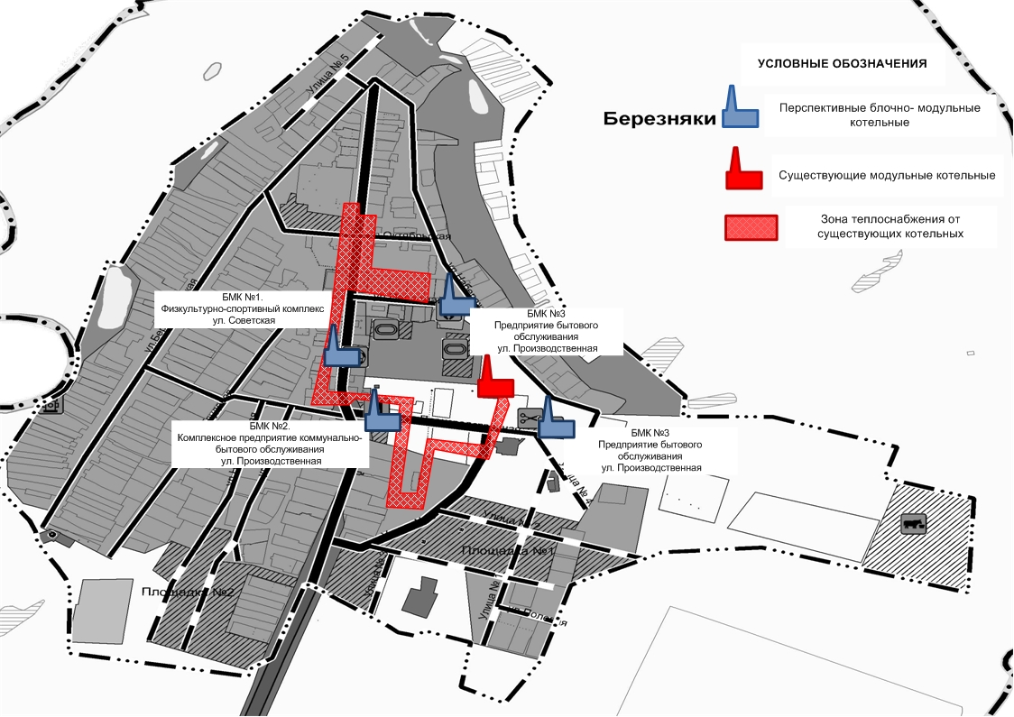

Рисунок 2.1.1– Зоны действия систем теплоснабжения с. Березняки.

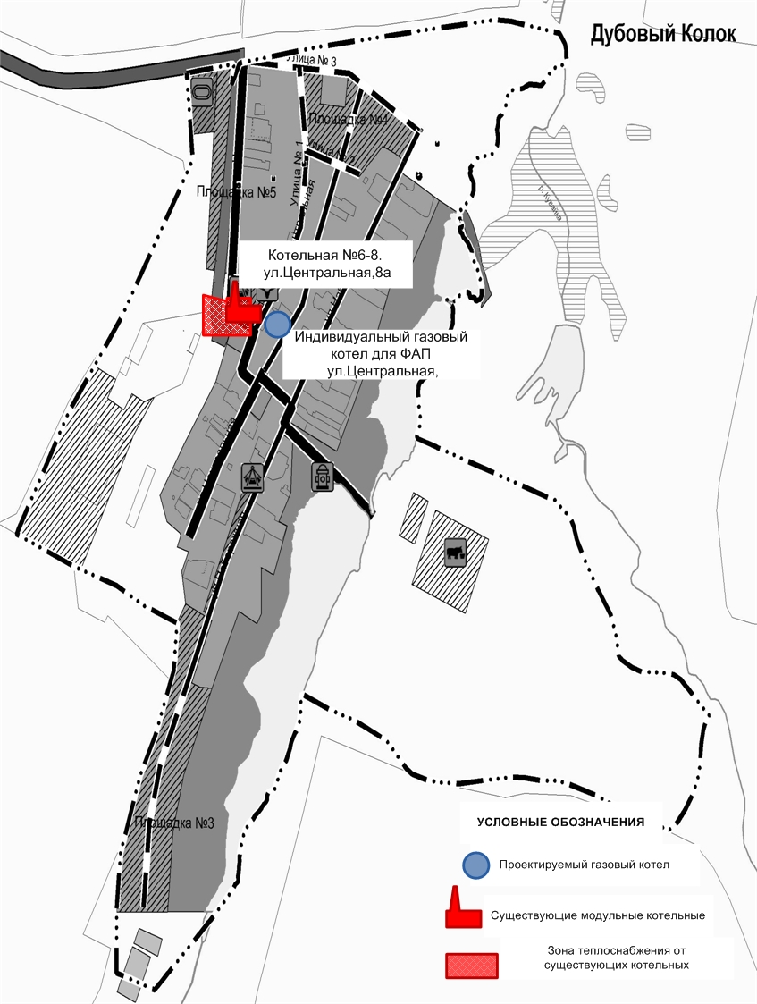

Рисунок 2.1.2- Зоны действия систем теплоснабжения п. Дубовый Колок

**2.2 Существующие и перспективные зоны действия индивидуальных источников тепловой энергии.**

Потребители, за исключением тех, которые подключены к централизованным и автономным системам теплоснабжения с. п. Березняки, используют индивидуальные источники тепловой энергии.

Существующая индивидуальная жилая застройка сельского поселения Березняки оборудована автономными газовыми котлами. Проектируемую жилую индивидуальную застройку планируется обеспечить тепловой энергией аналогично - от индивидуальных котлов различных модификаций.

Существующие и перспективные зоны действия индивидуальных источников тепловой энергии с. п. Березняки представлены на рисунках 2.2.1-2.2.3.

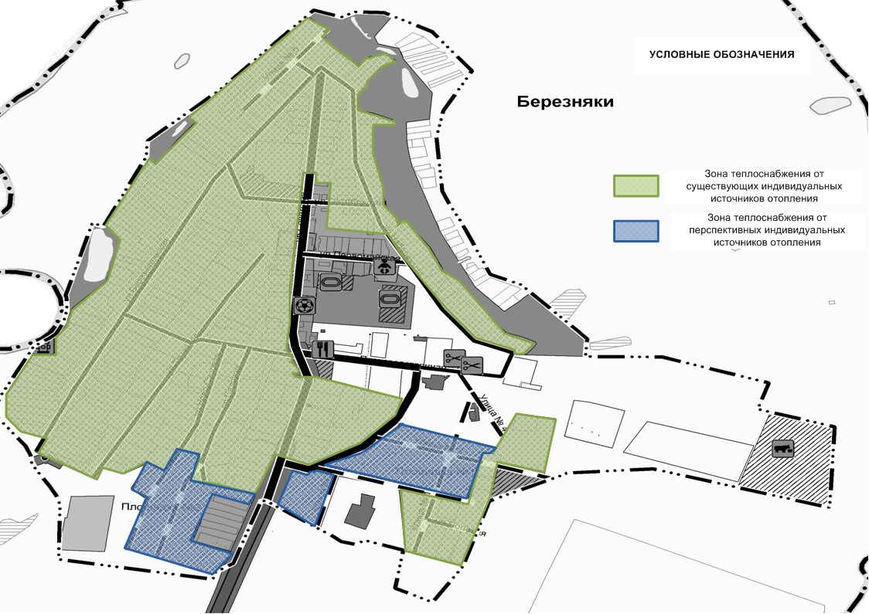

Рисунок 2.2.1 – Зоны действия систем индивидуального теплоснабжения с. Березняки

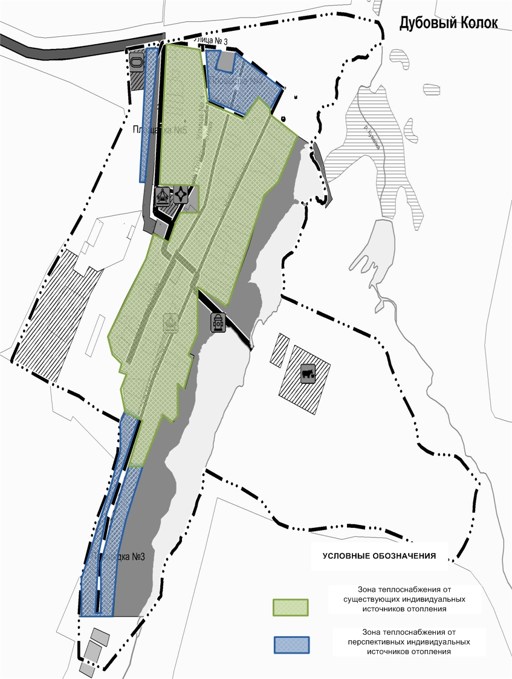

Рисунок 2.2.2 – Зоны действия систем индивидуального теплоснабжения

п. Дубовый Колок

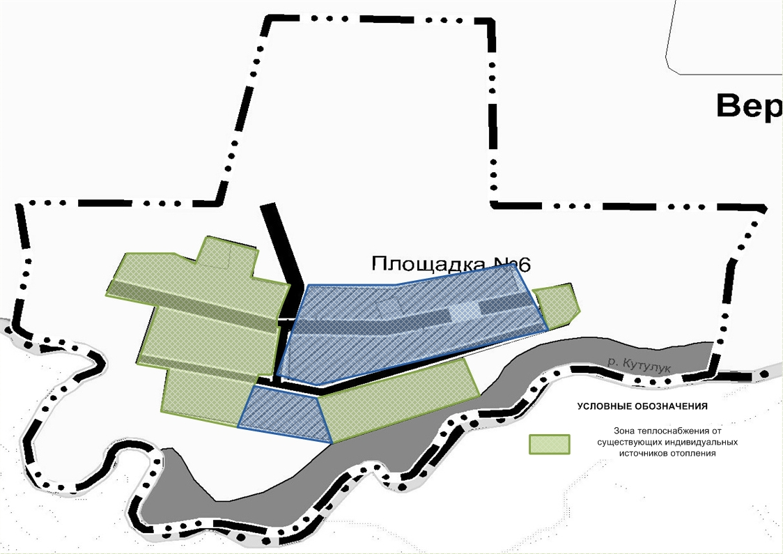

Рисунок 2.2.3 – Зоны действия систем индивидуального теплоснабжения

п. Верхнекутулукский

2.3 Существующие и перспективные балансы тепловой мощности и тепловой нагрузки потребителей в зонах действия источников тепловой энергии.

Показатели тепловой мощности и перспективной тепловой нагрузки существующих источников сельского поселения Березняки представлены в таблицах 2.3.1-2.3.2.

Таблица 2.3.1 – Значения тепловой мощности системы теплоснабжения от котельных с. п. Березняки

| Источник  теплоснабжения | Установленная тепловая мощность источника тепловой энергии,  Гкал/ч | Располагаемая тепловая мощность источника тепловой энергии,  Гкал/ч | Затраты тепловой мощности на собственные и хозяйственные нужды котельной, Гкал/ч | Тепловая мощность источника тепловой энергии нетто, Гкал/ч | Потери тепловой энергии при ее передаче по тепловым сетям, в том числе: | Теплопередачей через теплоизоляционные конструкции теплопроводов | потерей теплоносителя | Тепловая нагрузка подключенных потребителей, Гкал/ч | Резерв (+) / дефицит (-) тепловой мощности источника тепловой энергии,  Гкал/ч |
| --- | --- | --- | --- | --- | --- | --- | --- | --- | --- |
| Модульная котельная №6-7с. Березняки | 0.76 | 0.72 | 0 | 0.72 | 0.134 | 0.134 | - | 0.33 | +0,256 |
| Модульная котельная №6-8 п. Дубовый Колок | 0,086 | 0,082 | 0 | 0,082 | 0,001 | 0,001 | - | 0,07 | +0,011 |

Для вновь строящихся объектов планируется строительство БМК.

Перспективные балансы тепловой мощности для вновь строящихся БМК представлены в таблице 2.3.2.

Таблица 2.3.2 – Перспективные балансы тепловой мощности и тепловой нагрузки

| Источник тепловой энергии | Установленная тепловая мощность источника ТЭ, Гкал/ч | Располагаемая мощность источника ТЭ, Гкал/ч | Затраты тепловой мощности на собственные нужды котельной, Гкал/ч | Тепловая нагрузка подключенных потребителей, Гкал/ч | Потери тепловой энергии при передаче по тепловым сетям,  Гкал/ч | Резерв (+) / дефицит (–) тепловой мощности, Гкал/ч |
| --- | --- | --- | --- | --- | --- | --- |
| **БМК №1**  Физкультурно-оздоровительный комплекс, с. Березняки | 0,258 | 0,258 | 0 | 0,23 | 0,0027 | +0,025 |
| **БМК №2**  Комплексное предприятие коммунально-бытового обслуживания с прачечной, химчисткой и баней, с. Березняки | 0,129 | 0,129 | 0 | 0,12 | 0,0021 | +0,007 |
| **БМК №3**  Предприятие бытового обслуживания (10 рабочих мест), с. Березняки | 0,086 | 0,086 | 0 | 0,05 | 0,0015 | +0,0345 |
| **БМК №4**  дошкольное общеобразовательное учреждение на 60 мест, с. Березняки | 0,258 | 0,258 | 0 | 0,23 | 0,0027 | +0,025 |
| **Индивидуальный газовый котел для отопления** Фельдшерско-акушерский пункта, п. Дубовый Колок | 0,043 | 0,043 | 0 | 0,016 | 0 | +0,027 |

# 2.4 Перспективные балансы тепловой мощности источников тепловой энергии и тепловой нагрузки потребителей, если зона действия источника тепловой энергии расположена в границах двух или более поселений.

Источники тепловой энергии, расположенные в границах двух или более поселений на территории с. п. Березняки отсутствуют.

**2.5 Расчет радиусов эффективного теплоснабжения, позволяющий определить условия, при которых подключение теплопотребляющих установок к системе теплоснабжения нецелесообразно вследствие увеличения совокупных расходов в указанной системе.**

Согласно п. 30, г. 2, ФЗ №190 от 27.07.2010 г.: «радиус эффективного теплоснабжения - максимальное расстояние от теплопотребляющей установки до ближайшего источника тепловой энергии в системе теплоснабжения, при превышении которого подключение теплопотребляющей установки к данной системе теплоснабжения нецелесообразно по причине увеличения совокупных расходов в системе теплоснабжения».

В настоящее время, методика определения радиуса эффективного теплоснабжения не утверждена федеральными органами исполнительной власти в сфере теплоснабжения.

Основными критериями оценки целесообразности подключения новых потребителей в зоне действия системы централизованного теплоснабжения являются:

• затраты на строительство новых участков тепловой сети и реконструкция существующих;

• пропускная способность существующих магистральных тепловых сетей;

• затраты на перекачку теплоносителя в тепловых сетях;

• потери тепловой энергии в тепловых сетях при ее передаче;

• надежность системы теплоснабжения.

Комплексная оценка вышеперечисленных факторов, определяет величину оптимального радиуса теплоснабжения.

В таблице 2.5.1 представлены значения радиуса эффективного теплоснабжения по котельным.

Таблица 2.5.1 - Радиус эффективного теплоснабжения

| № п/п | Наименование котельной | Наименование теплоснабжающей организации | Фактический радиус теплоснабжения,  м | Эффективный радиус теплоснабжения,  м |
| --- | --- | --- | --- | --- |
| 1 | Централизованная котельная №6-7с. Березняки | ООО «СамРЭК-Эксплуатация» | 1040 | 1040 |
| 2 | Централизованная котельная №6-8п. Дубовый Колок | ООО «СамРЭК-Эксплуатация» | 38,3 | 38,3 |

Существующая жилая и социально-административная застройка поселения, подключенные к централизованному теплоснабжению, полностью находятся в пределах радиуса эффективного теплоснабжения, и подключение новых потребителей в границах сложившейся застройки экономически оправдано.

# Раздел 3. Перспективные балансы теплоносителя.

**3.1 Существующие и перспективные балансы производительности водоподготовительных установок и максимального потребления теплоносителя теплопотребляющими установками потребителей.**

В качестве теплоносителя от теплоисточников принята сетевая вода с расчетной температурой 95/70°С. Разбор теплоносителя не осуществляется.

Расчетные показатели балансов теплоносителя систем теплоснабжения в сельском поселении Березняки, включающие расходы сетевой воды, объем трубопроводов и потери в сетях, представлены в таблицах 3.1.1-3.1.2. Величина подпитки определена в соответствии с СП 124.13330.2012 (СНиП 41-02-2003 «Тепловые сети»).

Таблица 3.1.1 – Перспективный баланс теплоносителя системы теплоснабжения от котельных с. п. Березняки.

| Источник  теплоснабжения | Объем теплоносителя в тепловой сети,  м3 | Расход теплоно-сителя,  т/ч | Расход воды для подпитки тепловой сети на отопление,  м3/ч | Аварийная величина подпитки тепловой сети,  м3/ч | Расчетный годовой расход воды для подпитки тепловой сети,  м3 | Производительность  ВПУ, м3/ч | Резерв (+) / дефицит (-) производительности ВПУ, м3/ч |
| --- | --- | --- | --- | --- | --- | --- | --- |
| Базовые значения | | | | | | |
| Существующие системы теплоснабжения от котельных ООО «СамРЭК-Эксплуатация» | | | | | | | |
| Централизованная котельная №6-7  с. Березняки | 24,03 | 18,56 | 0,046 | 0,472 | 218.3 | - | - |
| Централизованная котельная №6-8  п. Дубовый Колок | 0,053 | 2,84 | 0,00013 | 0,001 | 0.623 | - | - |
| Перспективные системы теплоснабжения | | | | | | | |
| БМК №1 | 0,53 | 9,2 | 0,0013 | 0,011 | 6,23 | - | - |
| БМК №2 | 0,14 | 4,8 | 0,0004 | 0,003 | 1,65 | - | - |
| БМК №3 | 0,14 | 2,06 | 0,0002 | 0,0015 | 0,94 | - | - |
| БМК №4 | 0,53 | 9,2 | 0,0013 | 0,011 | 6,23 | - | - |

Глава 4. Мастер-план развития систем теплоснабжения.

**4.1 Описание вариантов (не менее двух) перспективного развития систем теплоснабжения (в случае их изменения относительно ранее принятого варианта развития систем теплоснабжения в утвержденной в установленном порядке схеме теплоснабжения).**

При разработке сценариев развития систем теплоснабжения с. п. Березняки учитывались климатический фактор и техническое состояние существующего оборудования теплоисточников и тепловых сетей.

**Первый вариант развития**

Первый вариант развития предполагает использование существующих источников тепловой энергии для теплоснабжения потребителей с. п. Березняки.

**Второй вариант развития**

Второй вариант развития предполагает строительство собственных источников тепловой энергии – котельных блочно - модульного типа.

**4.2 Технико-экономическое сравнение вариантов перспективного развития систем теплоснабжения.**

В данной схеме рассматриваются оба варианта перспективного развития систем теплоснабжения.

Первый вариант развития систем теплоснабжения не целесообразно использовать для объектов административно - общественного назначения, которые не входят в радиус эффективного теплоснабжения с. п. Березняки. Объекты, которые попадают в радиус эффективного теплоснабжения, подключают к существующим источникам тепловой энергии, если на них имеется запас тепловой мощности.

В остальных случаях целесообразно использовать второй вариант развития систем теплоснабжения.

**4.3 Обоснование выбора приоритетного варианта перспективного развития систем теплоснабжения на основе анализа ценовых (тарифных) последствий для потребителей.**

В данной схеме рассматриваются оба варианта перспективного развития систем теплоснабжения.

# Раздел 5. Предложения по новому строительству, реконструкции и техническому перевооружению источников тепловой энергии.

**5.1 Предложения по строительству источников тепловой энергии, обеспечивающих перспективную тепловую нагрузку на осваиваемых территориях поселения, для которых отсутствует возможность или целесообразность передачи тепловой энергии от существующих или реконструируемых источников тепловой энергии.**

В данной работе рассмотрено 4 варианта развития системы теплоснабжения с. п. Березняки:

* Вариант 1 – централизованное теплоснабжение перспективных общественных и жилых зданий;
* Вариант 2 – децентрализованное теплоснабжение перспективных общественных и жилых зданий
* Вариант 3 – индивидуальное теплоснабжение для перспективной усадебной застройки.
* Вариант 4 – реконструкция и техническое перевооружение существующих источников тепловой энергии и тепловых сетей;

Варианты 1 и 2 альтернативны друг другу. Варианты 3 и 4 реализуется независимо от каждого сценария.

Для культбыта – отопительные модули, встроенные или пристроенные котельные, с автоматизированным оборудованием, с высоким КПД. В целях экономии тепловой энергии и, как следствие, экономии расхода газа, в проектируемых зданиях культбыта, применять автоматизированные системы отопления, вентиляции и горячего водоснабжения. В автоматизированных тепловых пунктах устанавливать устройства попогодного регулирования.

Весь жилой индивидуальный фонд обеспечивается теплом от собственных теплоисточников – это котлы различной модификации, для нужд отопления и горячего водоснабжения. Строительство источника централизованного теплоснабжения и тепловых сетей для ИЖС экономически нецелесообразно в связи с низкой плотностью тепловой нагрузки и низких нагрузках конечных потребителей (вариант 3).

Таблица 5.1.1 – Перспективные источники теплоснабжения с. п. Березняки

| №  п/п | Наименование  объекта | Местоположение | Планируемые мероприятия | Зона теплоснабжения |  |
| --- | --- | --- | --- | --- | --- |
| 1 | Физкультурно-оздоровительный комплекс | с. Березняки | Строительство  до 2033 г. | Перспективная новая  БМК № 1 |  |
| 2 | Комплексное предприятие коммунально-бытового обслуживания с прачечной, химчисткой и баней, | с. Березняки | Строительство  до 2033 г. | Перспективная новая  БМК № 2 |  |
| 3 | Предприятие бытового обслуживания (10 рабочих мест) | с. Березняки | Строительство  до 2033 г. | Перспективная новая  БМК № 3 |  |
| 4 | дошкольное общеобразовательное учреждение на 60 человек, | с. Березняки | Строительство  до 2033 г. | Перспективная новая  БМК № 4 |  |
| 5 | Индивидуальный газовый котел для отопления Фельдшерско-акушерский пункта, | п. Дубовый Колок | Строительство  до 2033 г. | Индивидуальный газовый котел |

**5.2 Предложения по реконструкции источников тепловой энергии, обеспечивающих перспективную тепловую нагрузку в существующих и расширяемых зонах действия источников тепловой энергии**

Реконструкция источников тепловой энергии, обеспечивающих перспективную тепловую нагрузку в существующих и расширяемых зонах действия источников тепловой энергии, не требуется.

**5.3 Предложения по техническому перевооружению источников тепловой энергии с целью повышения эффективности работы систем теплоснабжения в с. п. Березняки**

В рамках концессионного соглашения в с.п. Березняки предусмотрены мероприятия по модернизации котельной в с. Березняки, данные представлены в таблице 5.3.1.

Таблица 5.3.1 - Мероприятий с.п. Березняки для включения в концессионное соглашение

|  |  |  |  |  |  |
| --- | --- | --- | --- | --- | --- |
| № Кот. | Адрес | Мероприятие | Ед. изм | Кол-во | Хар-ка объекта |
|
| (6-7) | с. Березники,  ул.Первомайская,11 | **Модернизация котельной в т.ч.:** |  |  | 0,8МВт |
| Строительство котельной | шт | 1 |  |

Примечание: стоимость указана ориентировочно. Конечная стоимость работ устанавливается после обследования теплофикационного оборудования и составления проекто-сметной документации.

**5.4 Графики совместной работы источников тепловой энергии, функционирующих в режиме комбинированной выработки электрической и тепловой энергии и котельных, меры по выводу из эксплуатации, консервации и демонтажу избыточных источников тепловой энергии, а также источников тепловой энергии, выработавших нормативный срок службы в случае, если продление срока службы технически невозможно или экономически нецелесообразно.**

Источники тепловой энергии, функционирующие в режиме комбинированной выработки электрической и тепловой энергии, отсутствуют.

Вывод из эксплуатации, консервация и демонтаж избыточных источников тепловой энергии не планируется, в связи с отсутствием таких объектов в с. п. Березняки.

**5.5 Меры по переоборудованию котельных в источники комбинированной выработки электрической и тепловой энергии.**

Переоборудование существующих котельных с. п. Березняки в источники комбинированной выработки электрической и тепловой энергии нецелесообразно, в связи с достаточной обеспеченностью электроэнергией в с. п. Березняки.

**5.6. Меры по переводу котельных, размещенных в существующих и расширяемых зонах действия источников комбинированной выработки тепловой и электрической энергии, в пиковый режим работы для каждого этапа, в том числе график перевода.**

Источники комбинированной выработки тепловой и электрической энергии в с. п. Березняки отсутствуют.

**5.7 Решения о загрузке источников тепловой энергии, распределении (перераспределении) тепловой нагрузки потребителей тепловой энергии в каждой зоне действия системы теплоснабжения между источниками тепловой энергии, поставляющими тепловую энергию в данной системе теплоснабжения.**

Источники тепловой энергии с. п. Березняки между собой технологически не связаны.

5.8 Оптимальный температурный график отпуска тепловой энергии для каждого источника тепловой энергии или группы источников в системе теплоснабжения, работающей на общую тепловую сеть.

В соответствии со СНиП 41-02-2003 регулирование отпуска теплоты от источников тепловой энергии предусматривается качественное по нагрузке отопления согласно графику изменения температуры воды в зависимости от температуры наружного воздуха. Централизация теплоснабжения всегда экономически выгодна при плотной застройке в пределах данного района. С повышением степени централизации теплоснабжения, как правило, повышается экономичность выработки тепла, снижаются начальные затраты и расходы по эксплуатации источников теплоснабжения, но одновременно увеличиваются начальные затраты на сооружение тепловых сетей и эксплуатационные расходы на транспорт тепла.

Режим работы систем централизованного теплоснабжения городского поселения запроектирован на температурный график 95/70 °С.

**5.9 Предложения по перспективной установленной тепловой мощности каждого источника тепловой энергии с учетом аварийного и перспективного резерва тепловой мощности с предложениями по утверждению срока ввода в эксплуатацию новых мощностей**

Предложения по перспективной установленной тепловой мощности каждого источника тепловой энергии представлены в п. 2.3.

**5.10 Предложения по вводу новых и реконструкции существующих источников тепловой энергии с использованием возобновляемых источников энергии, а также местных видов топлива.**

Основным видом топлива для котельных с. п. Березняки является природный газ.

Раздел 6. Предложения по строительству, реконструкции и модернизации тепловых сетей.

**6.1 Предложения по строительству и реконструкции тепловых сетей, обеспечивающих перераспределение тепловой нагрузки из зон с дефицитом располагаемой тепловой мощности источников тепловой энергии в зоны с резервом располагаемой тепловой мощности источников тепловой энергии (использование существующих резервов).**

Так как все источники тепловой энергии в настоящий момент и на рассматриваемый период независимы друг от друга (гидравлически не связаны), а также учитывая их взаимное расположение и отсутствие дефицита тепловой мощности, реконструкция и строительство тепловых сетей, обеспечивающих перераспределение тепловой нагрузки из зон с дефицитом тепловой мощности, не предполагается.

**6.2** **Предложения по строительству, реконструкции и модернизации тепловых сетей для обеспечения перспективных приростов тепловой нагрузки во вновь осваиваемых районах поселения под жилищную, комплексную или производственную застройку.**

Реконструкция тепловых сетей, не требуется.

**6.3 Предложения по строительству, реконструкции и модернизации тепловых сетей в целях обеспечения условий, при наличии которых существует возможность поставок тепловой энергии потребителям от различных источников тепловой энергии при сохранении надежности теплоснабжения.**

Строительства тепловых сетей, обеспечивающих условия, при наличии которых существует возможность поставок тепловой энергии потребителям от различных источников тепловой энергии при сохранении надежности теплоснабжения в с. п. Березняки не требуется.

## **6.4 Предложения по строительству и реконструкции тепловых сетей для повышения эффективности функционирования системы теплоснабжения, в том числе за счет перевода котельных в пиковый режим работы или ликвидации.**

# Для повышения эффективности функционирования системы теплоснабжения с. п. Березняки не требуется.

6.5 Предложения по строительству, реконструкции и модернизации тепловых сетей для обеспечения нормативной надежности теплоснабжения потребителей.

На территории с.п. Березняки предусмотрен капитальный ремонт тепловых сетей от действующих источников, данные представлены в таблице 6.5.1

Таблица 6.5.1- Мероприятия по капитальному ремонту тепловых сетей в с. Березняки

|  |  |  |  |  |
| --- | --- | --- | --- | --- |
| Адрес | Наименование участка | Тип прокладки | Наружный диаметр, мм | Протяженность, м. трассы |
|
| м.р.Кинель-Черкасский, Котельная 6-7, с. Березняки, ул. Первомайская, 11 | ТК3 до ул. Советская, 12 | Надземная | 57 | 301 |
| ТК5 до ТК6 | Бесканальная | 57 | 22 |
| ТК6 до ТК7 | Бесканальная | 57 | 8 |
| ТК5 до ТК8 | Бесканальная | 133 | 193 |
| ТК8 до ТК9 | Бесканальная | 57 | 40 |
| ТК9 до ТК10 | Бесканальная | 57 | 70 |
| ТК8 до перехода 133/89 | Бесканальная | 133 | 57 |
| переход 133/89 до ТК11 | Бесканальная | 89 | 16 |
| ТК11 до ул. Октябрьская, 7 | Надземная | 76 | 153 |
| ТК12 до ул. Советская, 28 | Надземная | 57 | 42 |
| м.р.Кинель-Черкасский, Котельная 6-8, с. Дубовый Колок, ул. Центральная, 8а | Котельная до ул. Центральная, 8 | Надземная | 57 | 38,3 |

**Глава 7. Предложения по переводу открытых систем теплоснабжения (горячего водоснабжения) в закрытые системы горячего водоснабжения.**

**7.1 Предложения по переводу существующих открытых систем теплоснабжения (горячего водоснабжения) в закрытые системы горячего водоснабжения, для осуществления которого необходимо строительство индивидуальных и (или) центральных тепловых пунктов при наличии у потребителей внутридомовых систем горячего водоснабжения.**

Существуют три способа регулирования отпуска тепловой энергии:

- качественный, заключающийся в регулировании отпуска теплоты за счет изменения температуры теплоносителя при сохранении постоянным его расхода;

- количественный, заключающийся в регулировании отпуска теплоты путем изменения расхода теплоносителя при постоянной температуре;

- качественно-количественный, заключающийся в регулировании отпуска теплоты посредством одновременного изменения расхода и температуры теплоносителя;

**7.2 Предложения по переводу существующих открытых систем теплоснабжения (горячего водоснабжения) в закрытые системы горячего водоснабжения, для осуществления которого отсутствует необходимость строительства индивидуальных и (или) центральных тепловых пунктов по причине отсутствия у потребителей внутридомовых систем горячего водоснабжения.**

В с. п. Березняки закрытая система горячего водоснабжения.

# Раздел 8. Перспективные топливные балансы.

**8.1 Перспективные топливные балансы для каждого источника тепловой энергии по видам основного, резервного и аварийного топлива.**

Основным видом топлива в котельных с. п. Березняки является природный газ. Резервное топливо не предусмотрено проектом.

Перспективные топливные балансы для каждого источника тепловой энергии, расположенного в границах поселения, представлены в таблице 8.1.1.

Таблица 8.1.1 - Перспективные топливные балансы источников тепловой энергии, расположенных в границах с. п. Березняки

|  |  |  |  |  |
| --- | --- | --- | --- | --- |
| Наименование показателя | Централизованная котельная №6-7  с. Березняки | | Централизованная котельная №6-8  П. Дубовый Колок | |
| Базовые  значения  (2023 г.) | Перспек-  тивные  значения  до 2033г. | Базовые  значения  (2023 г.) | Перспек-  тивные  значения  до 2033г. |
| Суммарная тепловая нагрузка котельной,  Гкал/ч | 0,464 | 0,464 | 0,071 | 0,071 |
| Расчетная годовая выработка тепловой энергии, Гкал | 1201,568 | 1201,568 | 108,53 | 108,53 |
| Максимальный часовой расход условного топлива,  кг.у.т./ч | 75,3 | 75,3 | 11,1 | 11,1 |
| Удельный расход основного топлива,  кг.у.т./Гкал (средневзвешенный) | 162,3 | 162,3 | 156,9 | 156,9 |
| Расчетный годовой расход основного топлива, т.у.т | 195,0 | 195,0 | 17,03 | 17,03 |
| Расчетный годовой расход основного топлива, тыс. м3 природного газа (низшая теплота сгорания 8200 Ккал/м3) | 168,9 | 168,9 | 14,8 | 14,8 |

Таблица 8.1.2 – Балансы тепловой мощности и нагрузки перспективных БМК, Гкал/ч

|  |  |  |  |  |  |  |  |  |
| --- | --- | --- | --- | --- | --- | --- | --- | --- |
| Наименование показателя | Перспективная БМК №1  с. Березняки | | Перспективная БМК №2  с. Березняки | | Перспективная БМК №3  с. Березняки | | Перспективная БМК №4  с. Березняки | |
| Базовые  значения  (2023 г.) | Перспек-  тивные  значения  до 2033г. | Базовые  значения  (2023 г.) | Перспек-  тивные  значения  до 2033г. | Базовые  значения  (2023 г.) | Перспек-  тивные  значения  до 2033г. | Базовые  значения  (2023 г.) | Перспек  тивные  значения  до 2033г. |
| Суммарная тепловая нагрузка котельной,  Гкал/ч | - | 0,233 | - | 0,122 | - | 0,0515 | - | 0,233 |
| Расчетная годовая выработка тепловой энергии, Гкал | - | 492,6 | - | 258,5 | - | 242,3 | - | 492,6 |
| Максимальный часовой расход условного топлива,  кг.у.т./ч | - | 36,2 | - | 18,9 | - | 7,99 | - | 36,2 |
| Удельный расход основного топлива,  кг.у.т./Гкал (средневзвешенный) | - | 155,3 | - | 155,3 | - | 155,3 | - | 155,3 |
| Расчетный годовой расход основного топлива, т.у.т | - | 76,5 | - | 40,14 | - | 37,6 | - | 76,5 |
| Расчетный годовой расход основного топлива, тыс. м3 природного газа (низшая теплота сгорания 8200 Ккал/м3) | - | 66,3 | - | 34,8 | - | 32,6 | - | 66,3 |

# Раздел 9. Инвестиции в новое строительство, реконструкцию и техническое перевооружение.

## **9.1** **Предложения по величине необходимых инвестиций в новое строительство, реконструкцию и техническое перевооружение источников тепловой энергии.**

Необходимость проведения работ по техническому перевооружению источников тепловой энергии к окончанию расчетного срока обусловлено физическим износом установленного оборудования котельных.

Стоимость капитальных вложений в перевооружение котельных определена по среднерыночной стоимости оборудования, стоимости проектных, СМР и ПНР.

Финансовые затраты на реконструкцию существующих централизованных источников тепловой энергии с. п. Березняки представлены в таблице 9.1.1 (вариант 4).

Таблица 9.1.1 – Финансовые потребности на строительство новых БМК в сельском поселении Березняки (вариант 4).

| № п/п | Наименование источника тепловой энергии | Описание мероприятия | Ориентировочный объем инвестиций, млн. руб |
| --- | --- | --- | --- |
| До 2033 года |
| 1. | БМК №1  с. Березняки | Строительство котельной блочно-модульного типа с установленной мощностью 0,3 МВт | 3,3 |
| 2. | БМК №2  с. Березняки | Строительство котельной блочно-модульного типа с установленной мощностью 0,15 МВт | 1,68 |
| 3 | БМК №3  с. Березняки | Строительство котельной блочно-модульного типа с установленной мощностью 0,1 МВт | 1,65 |
| 4 | БМК №3  с. Березняки | Строительство котельной блочно-модульного типа с установленной мощностью 0,3 МВт | 3,3 |
| 5 | Индивидуальный газовый котел  с. Березняки |  | 0,047 |
| Всего: | | | 9,977 |

Для строительства новых БМК необходимы затраты в размере 9,977 млн. руб.

В рамках концессионного соглашения в с.п. Березняки предусмотрены мероприятия по модернизации котельных в с. Березняки, данные представлены в таблице 9.1.2.

Таблица 9.1.2 - Мероприятий с.п. Березняки для включения в концессионное соглашение

|  |  |  |  |  |  |  |  |  |  |  |  |  |  |  |  |
| --- | --- | --- | --- | --- | --- | --- | --- | --- | --- | --- | --- | --- | --- | --- | --- |
| № Кот. | Адрес | Мероприятие | Ед.изм | Кол-во | Хар-ка объекта | Базовые цены (2024 год) | | ВСЕГО | | 2024 | | 2025 | | 2026 | |
| ПИР | СМР | ПИР | СМР | ПИР | СМР | ПИР | СМР | ПИР | СМР |
| (6-7) | с. Березняки,  ул.Первомайская,11 | **Модернизация котельной в т.ч.:** |  |  | 0,8МВт |  |  |  |  |  |  |  |  |  |  |
| Строительство котельной | шт | 1 |  | 9 934,29 | 32 487,14 | 9 934,29 | 33 981,55 | 9 934,29 |  |  | 33 981,55 |  |  |

Примечание: стоимость указана ориентировочно. Конечная стоимость работ устанавливается после обследования теплофикационного оборудования и составления проекто-сметной документации.

## **9.2 Предложения по величине необходимых инвестиций в строительство, реконструкцию и техническое перевооружение тепловых сетей, насосных станций и тепловых пунктов.**

Оценка денежных затрат на строительство новых трубопроводы с пенополиуретановой изоляцией подготовлена с использованием Программного комплекса Estimate и ТСНБ-ТЕР-2001 Самарской области в редакции 2024 года и представлена в приложение 2.

Финансовые затраты на строительство новых тепловых сетей представлены в таблице 9.2.1 (вариант 2).

Таблица 9.2.1 – Финансовые потребности на строительство новых тепловых сетей в с.п. Березняки (вариант 1 и вариант 2).

| № п/п | Котельная | Вид работ | Протяженность участка (в однотрубном исчисл.), м | Стоимость, тыс. руб. |
| --- | --- | --- | --- | --- |
| 1 | Планируемая  БМК №1  с. Березняки | Строительство ТС Ø89– 100 м, в однотрубном исчислении, надземный тип прокладки (Пенополиуретановая изоляция) | 100 | 1019,5 |
| 2 | Планируемая  БМК №2  с. Березняки | Строительство ТС  Ø 57 –100 м в однотрубном исчислении, надземный тип прокладки (Пенополиуретановая изоляция) | 100 | 524,2 |
| 3 | Планируемая  БМК №3  с. Березняки | Строительство ТС  Ø 57 –100 м в однотрубном исчислении, надземный тип прокладки (Пенополиуретановая изоляция) | 100 | 524,2 |
| 4 | Планируемая  БМК №4  с. Березняки | Строительство ТС Ø89– 100 м, в однотрубном исчислении, надземный тип прокладки (Пенополиуретановая изоляция) | 100 | 1019,5 |
| **Итого:** | | | | **3087,41** |

Примечание: стоимость указана по среднерыночным ценам объектов аналогов. Конечная стоимость работ устанавливается после обследования теплофикационного оборудования, и составления проектно-сметной документации.

Для строительства новых тепловых сетей общей протяженностью ориентировочно 400 м (в однотрубном исчислении) необходимы капитальные вложения в размере 3,087 млн. руб. (вариант 1 и вариант 2).

На территории с.п. Березняки предусмотрен капитальный ремонт тепловых сетей от действующих источников, данные представлены в таблице 9.2.2

Таблица 9.2.2- Мероприятия по капитальному ремонту тепловых сетей в с. Березняки

|  |  |  |  |  |  |  |  |  |  |  |  |  |  |  |
| --- | --- | --- | --- | --- | --- | --- | --- | --- | --- | --- | --- | --- | --- | --- |
| Адрес | Наименование участка | Тип прокладки | Наружный диаметр, мм | Протяженность, м.трассы | Базовые цены (2024 год) по данным УКС, тыс. руб | | ВСЕГО | | 2025 | | 2026 | | 2027 | |
| ПИР | СМР | ПИР | СМР | ПИР | СМР | ПИР | СМР | ПИР | СМР |
| м.р.Кинель-Черкасский, Котельная 6-7, с. Березняки, ул. Первомайская, 11 | ТК3 до ул. Советская, 12 | Надземная | 57 | 301 |  | 2 100,38 | 0,00 | 2 197,00 |  | 2 197,00 |  |  |  |  |
| ТК5 до ТК6 | Бесканальная | 57 | 22 |  | 153,52 | 0,00 | 160,58 |  | 160,58 |  |  |  |  |
| ТК6 до ТК7 | Бесканальная | 57 | 8 |  | 55,82 | 0,00 | 58,39 |  | 58,39 |  |  |  |  |
| ТК5 до ТК8 | Бесканальная | 133 | 193 |  | 3 535,76 | 0,00 | 3 698,40 |  | 3 698,40 |  |  |  |  |
| ТК8 до ТК9 | Бесканальная | 57 | 40 |  | 279,12 | 0,00 | 291,96 |  | 291,96 |  |  |  |  |
| ТК9 до ТК10 | Бесканальная | 57 | 70 |  | 488,46 | 0,00 | 510,93 |  | 510,93 |  |  |  |  |
| ТК8 до перехода 133/89 | Бесканальная | 133 | 57 |  | 1 044,24 | 0,00 | 1 092,28 |  | 1 092,28 |  |  |  |  |
| переход 133/89 до ТК11 | Бесканальная | 89 | 16 |  | 172,80 | 0,00 | 180,75 |  | 180,75 |  |  |  |  |
| ТК11 до ул. Октябрьская, 7 | Надземная | 76 | 153 |  | 1 408,21 | 0,00 | 1 472,99 |  | 1 472,99 |  |  |  |  |
| ТК12 до ул. Советская, 28 | Надземная | 57 | 42 |  | 293,08 | 0,00 | 306,56 |  | 306,56 |  |  |  |  |
| м.р.Кинель-Черкасский, Котельная 6-8, с. Дубовый Колок, ул. Центральная, 8а | Котельная до ул. Центральная, 8 | Надземная | 57 | 38,3 |  | 267,26 | 0,00 | 303,53 |  |  |  |  |  | 303,53 |

Примечание: стоимость указана ориентировочно. Конечная стоимость работ устанавливается после составления проекто-сметной документации.

**9.3 Решения по величине инвестиций в строительство, реконструкцию, техническое перевооружение и модернизацию в связи с изменениями температурного графика и гидравлического режима работы системы теплоснабжения.**

Инвестиции в строительство, реконструкцию и техническое перевооружение в связи с изменениями температурного графика и гидравлического режима работы системы теплоснабжения не требуются.

**9.4** **Предложения по величине инвестиций для перевода открытой системы теплоснабжения (горячего водоснабжения) в закрытую систему горячего водоснабжения.**

В с.п. Березняки горячее водоснабжение осуществляется по закрытой схеме

**Раздел 10. Решение об определении единой теплоснабжающей организации.**

В соответствии со статьей 4 (пункт 2) Федерального закона от 27 июля 2010 г. № 190-ФЗ "О теплоснабжении" Правительство Российской Федерации сформировало новые Правила организации теплоснабжения. В правилах, утвержденных Постановлением Правительства РФ, предписаны права и обязанности теплоснабжающих и теплосетевых организаций, иных владельцев источников тепловой энергии и тепловых сетей, потребителей тепловой энергии в сфере теплоснабжения. Из условий повышения качества обеспечения населения тепловой энергией в них предписана необходимость организации единых теплоснабжающих организаций (ЕТО). При разработке схемы теплоснабжения предусматривается включить в нее обоснование соответствия организации, предлагаемой в качестве единой теплоснабжающей организации, требованиям, установленным Постановлениями Правительства от 22 февраля 2012 г. № 154 и от 8 августа 2012 г. №808.

10.1. Основные положения по обоснованию ЕТО

Основные положения по организации ЕТО в соответствии с Правилами заключаются в следующем.

Критерии определения единой теплоснабжающей организации определены постановлением Правительства Российской Федерации №808 от 08.08.2012 "Об организации теплоснабжения в Российской Федерации и о внесении изменений в некоторые акты Правительства Российской Федерации.

Статус единой теплоснабжающей организации присваивается теплоснабжающей и (или) теплосетевой организации решением органа местного самоуправления (далее - уполномоченные органы) при утверждении схемы теплоснабжения поселения, городского округа.

В проекте схемы теплоснабжения должны быть определены границы зон деятельности единой теплоснабжающей организации (организаций). Границы зоны (зон) деятельности единой теплоснабжающей организации (организаций) определяются границами системы теплоснабжения.

В случае если на территории поселения, городского округа существуют несколько систем теплоснабжения, уполномоченные органы вправе:

 определить единую теплоснабжающую организацию (организации) в каждой из систем теплоснабжения, расположенных в границах поселения, городского округа;

− определить на несколько систем теплоснабжения единую теплоснабжающую организацию.

Для присвоения организации статуса единой теплоснабжающей организации на территории поселения, городского округа лица, владеющие на праве собственности или ином законном основании источниками тепловой энергии и (или) тепловыми сетями, подают в уполномоченный орган в течение 1 месяца с даты опубликования (размещения) в установленном порядке проекта схемы теплоснабжения заявку на присвоение организации статуса единой теплоснабжающей организации с указанием зоны ее деятельности. К заявке прилагается бухгалтерская отчетность, составленная на последнюю отчетную дату перед подачей заявки, с отметкой налогового органа о ее принятии.

Уполномоченные органы обязаны в течение 3 рабочих дней с даты окончания срока для подачи заявок разместить сведения о принятых заявках на сайте поселения, городского округа, на сайте соответствующего субъекта Российской Федерации в информационно-телекоммуникационной сети "Интернет".

В случае если органы местного самоуправления не имеют возможности размещать соответствующую информацию на своих официальных сайтах, необходимая информация может размещаться на официальном сайте субъекта Российской Федерации, в границах которого находится соответствующее муниципальное образование. Поселения, входящие в муниципальный район, могут размещать необходимую информацию на официальном сайте этого муниципального района.

В случае если в отношении одной зоны деятельности единой теплоснабжающей организации подана 1 заявка от лица, владеющего на праве собственности или ином законном основании источниками тепловой энергии и (или) тепловыми сетями в соответствующей зоне деятельности единой теплоснабжающей организации, то статус единой теплоснабжающей организации присваивается указанному лицу. В случае если в отношении одной зоны деятельности единой теплоснабжающей организации подано несколько заявок от лиц, владеющих на праве собственности или ином законном основании источниками тепловой энергии и (или) тепловыми сетями в соответствующей зоне деятельности единой теплоснабжающей организации, уполномоченный орган присваивает статус единой теплоснабжающей организации в соответствии с нижеперечисленными критериями.

Критериями определения единой теплоснабжающей организации являются:

− владение на праве собственности или ином законном основании источниками тепловой энергии с наибольшей рабочей тепловой мощностью и (или) тепловыми сетями с наибольшей емкостью в границах зоны деятельности единой теплоснабжающей организации;

− размер собственного капитала;

− способность в лучшей мере обеспечить надежность теплоснабжения в соответствующей системе теплоснабжения.

Для определения указанных критериев уполномоченный орган при разработке схемы теплоснабжения вправе запрашивать у теплоснабжающих и теплосетевых организаций соответствующие сведения.

В случае если заявка на присвоение статуса единой теплоснабжающей организации подана организацией, которая владеет на праве собственности или ином законном основании источниками тепловой энергии с наибольшей рабочей тепловой мощностью и тепловыми сетями с наибольшей емкостью в границах зоны деятельности единой теплоснабжающей организации, статус единой теплоснабжающей организации присваивается данной организации.

Показатели рабочей мощности источников тепловой энергии и емкости тепловых сетей определяются на основании данных схемы (проекта схемы) теплоснабжения поселения, городского округа.

В случае если заявки на присвоение статуса единой теплоснабжающей организации поданы от организации, которая владеет на праве собственности или ином законном основании источниками тепловой энергии с наибольшей рабочей тепловой мощностью, и от организации, которая владеет на праве собственности или ином законном основании тепловыми сетями с наибольшей емкостью в границах зоны деятельности единой теплоснабжающей организации, статус единой теплоснабжающей организации присваивается той организации из указанных, которая имеет наибольший размер собственного капитала. В случае если размеры собственных капиталов этих организаций различаются не более чем на 5 процентов, статус единой теплоснабжающей организации присваивается организации, способной в лучшей мере обеспечить надежность теплоснабжения в соответствующей системе теплоснабжения. Размер собственного капитала определяется по данным бухгалтерской отчетности, составленной на последнюю отчетную дату перед подачей заявки на присвоение организации статуса единой теплоснабжающей организации с отметкой налогового органа о ее принятии.

Способность в лучшей мере обеспечить надежность теплоснабжения в соответствующей системе теплоснабжения определяется наличием у организации технических возможностей и квалифицированного персонала по наладке, мониторингу, диспетчеризации, переключениям и оперативному управлению гидравлическими и температурными режимами системы теплоснабжения и обосновывается в схеме теплоснабжения.

В случае если организациями не подано ни одной заявки на присвоение статуса единой теплоснабжающей организации, статус единой теплоснабжающей организации присваивается организации, владеющей в соответствующей зоне деятельности источниками тепловой энергии с наибольшей рабочей тепловой мощностью и (или) тепловыми сетями с наибольшей тепловой емкостью.

Единая теплоснабжающая организация при осуществлении своей деятельности обязана:

− заключать и исполнять договоры теплоснабжения с любыми обратившимися к ней потребителями тепловой энергии, теплопотребляющие установки которых находятся в данной системе теплоснабжения при условии соблюдения указанными потребителями выданных им в соответствии с законодательством о градостроительной деятельности технических условий подключения к тепловым сетям;

− заключать и исполнять договоры поставки тепловой энергии (мощности) и (или) теплоносителя в отношении объема тепловой нагрузки, распределенной в соответствии со схемой теплоснабжения;

− заключать и исполнять договоры оказания услуг по передаче тепловой энергии, теплоносителя в объеме, необходимом для обеспечения теплоснабжения потребителей тепловой энергии с учетом потерь тепловой энергии, теплоносителя при их передаче.

Организация может утратить статус единой теплоснабжающей организации в следующих случаях:

систематическое (3 и более раза в течение 12 месяцев) неисполнение или ненадлежащее исполнение обязательств, предусмотренных условиями договоров теплоснабжения. Факт неисполнения или ненадлежащего исполнения обязательств должен быть подтвержден вступившими в законную силу решениями федерального антимонопольного органа, и (или) его территориальных органов, и (или) судов;

Границы зоны деятельности единой теплоснабжающей организации могут быть изменены в следующих случаях:

− подключение к системе теплоснабжения новых теплопотребляющих установок, источников тепловой энергии или тепловых сетей, или их отключение от системы теплоснабжения;

− технологическое объединение или разделение систем теплоснабжения.

Сведения об изменении границ зон деятельности единой теплоснабжающей организации, а также сведения о присвоении другой организации статуса единой теплоснабжающей организации подлежат внесению в схему теплоснабжения при ее актуализации.

В договоре теплоснабжения с единой теплоснабжающей организацией предусматривается право потребителя, не имеющего задолженности по договору, отказаться от исполнения договора теплоснабжения с единой теплоснабжающей организацией и заключить договор теплоснабжения с иной теплоснабжающей организацией (иным владельцем источника тепловой энергии) в соответствующей системе теплоснабжения на весь объем или часть объема потребления тепловой энергии (мощности) и (или) теплоносителя.

При заключении договора теплоснабжения с иным владельцем источника тепловой энергии потребитель обязан возместить единой теплоснабжающей организации убытки, связанные с переходом от единой теплоснабжающей организации к теплоснабжению непосредственно от источника тепловой энергии, в размере, рассчитанном единой теплоснабжающей организацией и согласованном с органом исполнительной власти субъекта Российской Федерации в области государственного регулирования тарифов.

Размер убытков определяется в виде разницы между необходимой валовой выручкой единой теплоснабжающей организации, рассчитанной за период с даты расторжения договора до окончания текущего периода регулирования тарифов с учетом снижения затрат, связанных с обслуживанием такого потребителя, и выручкой единой теплоснабжающей организации от продажи тепловой энергии (мощности) и (или) теплоносителя в течение указанного периода без учета такого потребителя по установленным тарифам, но не выше суммы, необходимой для компенсации соответствующей части экономически обоснованных расходов единой теплоснабжающей организации по поставке тепловой энергии (мощности) и (или) теплоносителя для нужд населения и иных категорий потребителей, которые не учтены в тарифах, установленных для этих категорий потребителей.

Отказ потребителя от исполнения договора теплоснабжения с единой теплоснабжающей организацией и заключение договора теплоснабжения с иным владельцем источника тепловой энергии допускается в следующих случаях:

− подключение теплопотребляющих установок потребителя к коллекторам источников тепловой энергии, принадлежащих иному владельцу источников тепловой энергии, с которым заключается договор теплоснабжения;

− поставка тепловой энергии, теплоносителя в тепловые сети, к которым подключен потребитель, только с источников тепловой энергии, принадлежащих иному владельцу источника тепловой энергии;

− поставка тепловой энергии, теплоносителя в тепловые сети, к которым подключен потребитель, с источников тепловой энергии, принадлежащих иным владельцам источников тепловой энергии, при обеспечении раздельного учета исполнения обязательств по поставке тепловой энергии, теплоносителя потребителям с источников тепловой энергии, принадлежащих разным лицам.

Отказ потребителя от исполнения договора теплоснабжения с единой теплоснабжающей организацией и заключение договора теплоснабжения с иным владельцем источника тепловой энергии допускается в следующих случаях:

− подключение теплопотребляющих установок потребителя к коллекторам источников тепловой энергии, принадлежащих иному владельцу источников тепловой энергии, с которым заключается договор теплоснабжения;

− поставка тепловой энергии, теплоносителя в тепловые сети, к которым подключен потребитель, только с источников тепловой энергии, принадлежащих иному владельцу источника тепловой энергии;

− поставка тепловой энергии, теплоносителя в тепловые сети, к которым подключен потребитель, с источников тепловой энергии, принадлежащих иным владельцам источников тепловой энергии, при обеспечении раздельного учета исполнения обязательств по поставке тепловой энергии, теплоносителя потребителям с источников тепловой энергии, принадлежащих разным лицам.

Заключение договора с иным владельцем источника тепловой энергии не должно приводить к снижению надежности теплоснабжения для других потребителей. Если по оценке единой теплоснабжающей организации происходит снижение надежности теплоснабжения для других потребителей, данный факт доводится до потребителя тепловой энергии в письменной форме и потребитель тепловой энергии не вправе отказаться от исполнения договора теплоснабжения с единой теплоснабжающей организацией.

Потери тепловой энергии и теплоносителя в тепловых сетях компенсируются теплосетевыми организациями (покупателями) путем производства на собственных источниках тепловой энергии или путем приобретения тепловой энергии и теплоносителя у единой теплоснабжающей организации по регулируемым ценам (тарифам). В случае если единая теплоснабжающая организация не владеет на праве собственности или ином законном основании источниками тепловой энергии, она закупает тепловую энергию (мощность) и (или) теплоноситель для компенсации потерь у владельцев источников тепловой энергии в системе теплоснабжения на основании договоров поставки тепловой энергии (мощности) и (или) теплоносителя.

Таким образом, доминирующим критерием определения единой теплоснабжающей организации является владение на праве собственности или ином законном праве источниками тепловой энергии наибольшей мощности и тепловыми сетями наибольшей емкости.

Таким образом, на основании критериев определения единой теплоснабжающей организации, установленных в проекте правил организации теплоснабжения, утверждаемых Правительством Российской Федерации, предлагается определить единой теплоснабжающей организацией на территории сельского поселения Березняки ООО «СамРЭК-Эксплуатация»

**10.2 Реестр зон деятельности единой теплоснабжающей организации**

Реестр систем теплоснабжения, содержащий перечень теплоснабжающих организаций представлен в таблице 10.2.1.

Талица 10.2.1 - Реестр систем теплоснабжения, содержащий перечень теплоснабжающих организаций

|  |  |  |  |
| --- | --- | --- | --- |
| Системы теплоснабжения с.п. Березняки | Наименование | ИНН | Юридический / почтовый адрес |
| Котельная №6-7с. Березняки | ООО «СамРЭК-Эксплуатация» | 6315648332 | 443072, Самарская область, г. о. Самара, вн. р-н Кировский, г. Самара территория Опытная Станция по Садоводству, зд. 11А, офис 5 |
| Котельная №6-8 п. Дубовый Колок |

**10.3 Основания, в том числе критерии, в соответствии с которыми теплоснабжающая организация определена единой теплоснабжающей организацией.**

В соответствии со статьей 4 (пункт 2) Федерального закона от 27 июля 2010 г. № 190-ФЗ "О теплоснабжении" Правительство Российской Федерации сформировало Правила организации теплоснабжения, утвержденные Постановлением от 8 августа 2012 г. № 808, предписывающие выбор единых теплоснабжающих организаций.

10.4 Информация о поданных теплоснабжающими организациями заявках на приостановление статуса единой теплоснабжающей организации.

Информация о поданных теплоснабжающими организациями заявках на приостановление статуса единой теплоснабжающей организации отсутствует.

**10.5 Реестр единых теплоснабжающих организаций, содержащий перечень систем теплоснабжения, входящих в состав единой теплоснабжающей организации.**

Реестр единых теплоснабжающих организаций, содержащий перечень систем теплоснабжения, представлен в таблице 10.5.1.

Талица 10.5.1 - Реестр единых теплоснабжающих организаций, содержащий перечень систем теплоснабжения.

|  |  |  |
| --- | --- | --- |
| **Наименование** | **ИНН** | **Юридический / почтовый адрес** |
| ООО «СамРЭК-Эксплуатация» | 6315648332 | 443072, Самарская область, г. о. Самара, вн. р-н Кировский, г. Самара территория Опытная Станция по Садоводству, зд. 11А, офис 5 |

# Раздел 11. Решения о распределении тепловой нагрузки между источниками тепловой энергии.

**11.1 Решение об определении единой теплоснабжающей организации.**

В с. п. Березняки распределение тепловой нагрузки между источниками не планируется. Источники тепловой энергии между собой технологически не связаны.

Распределение тепловой нагрузки между источниками тепловой энергии определяется в соответствии со статьей. 18. федерального закона от 27.07.2010 № 190-ФЗ «О теплоснабжении».

Статья 18 Федерального закона от 27 июля 2010 года № 190-ФЗ: «Для распределения тепловой нагрузки потребителей тепловой энергии все теплоснабжающие организации, владеющие источниками тепловой энергии в данной системе теплоснабжения, обязаны представить в уполномоченный орган заявку, содержащую сведения:

1) о количестве тепловой энергии, которую теплоснабжающая организация обязуется поставлять потребителям и теплоснабжающим организациям в данной системе теплоснабжения;

2) об объеме мощности источников тепловой энергии, которую теплоснабжающая организация обязуется поддерживать;

# 3) о действующих тарифах в сфере теплоснабжения и прогнозных удельных переменных расходах на производство тепловой энергии, теплоносителя и поддержание мощности».

# Раздел 12. Решение по бесхозяйным тепловым сетям.

На момент разработки настоящей схемы теплоснабжения в границах сельского поселении Березняки Самарской области не выявлено участков бесхозяйных тепловых сетей.

В случае обнаружения таковых в последующем, необходимо руководствоваться Статья 15, пункт 6. Федерального закона от 27 июля 2010 года № 190-ФЗ.

# Статья 15, пункт 6. Федерального закона от 27 июля 2010 года № 190-ФЗ: «В случае выявления бесхозяйных тепловых сетей (тепловых сетей, не имеющих эксплуатирующей организации) орган местного самоуправления поселения до признания права собственности на указанные бесхозяйные тепловые сети в течении тридцати дней с даты их выявления обязан определить теплосетевую организацию, тепловые сети которой непосредственно соединены с указанными бесхозяйными тепловыми сетями, или единую теплоснабжающую организацию в системе теплоснабжения, в которую входят указанные бесхозяйные тепловые сети и, которая осуществляет содержание и обслуживание указанных бесхозяйных тепловых сетей. Орган регулирования обязан включить затраты на содержание и обслуживание бесхозяйных тепловых сетей в тарифы соответствующей организации на следующий период регулирования».

**Раздел 13. Синхронизация схемы теплоснабжения со схемой газоснабжения и газификации субъекта Российской Федерации и поселения, схемой и программой развития электроэнергетики, а также со схемой водоснабжения и водоотведения поселения.**

**13.1 Описание решений (на основе утвержденной региональной (межрегиональной) программы газификации жилищно-коммунального хозяйства, промышленных и иных организаций) о развитии соответствующей системы газоснабжения в части обеспечения топливом источников тепловой энергии**

Централизованным газоснабжением обеспечены два населенных пункта сельского поселения Березняки.

Источником газоснабжения с. Березняки сетевым природным газом села является подземный газопровод высокого давления (0,3 -0,6 МПа) диаметром 150 мм от АГРС №45 с. Старое Аверкино. По газопроводу высокого давлении (0,3-0,6 МПа) газ поступает в ГРП №33, в котором давление снижается до низкого и по газопроводам низкого давления газ подается потребителям на хозбытовые нужды и в качестве топлива для теплоисточников. Материал труб - сталь. Газопроводы низкого давления прокладываются надземно на опорах.

Источником газоснабжения сетевым природным газом п. Дубовый Колок является подземный газопровод высокого давления (0,3-0,6 МПа) диаметром 100 мм от АГРС №45 с.Старое Аверкино. По газопроводу высокого давления (0,3-0,6 МПа) газ поступает в ГРП №34, в котором давление снижается до низкого и по газопроводам низкого давления газ подается потребителям на хозбытовые нужды и в качестве топлива для теплоисточников. Материал труб - сталь. Газопроводы низкого давления прокладываются надземно на опорах. В ГРП №33, 34 установлены регуляторы РДГ-50Н, РДКК-100, РДБК-100.

В п. Верхнекутулукский централизованное газоснабжение отсутствует.

Централизованным газоснабжением сетевым газом, обеспечивается от существующей системы газоснабжения всё новое строительство, для чего необходимо:

- проложить газопроводы высокого и низкого давления;

- построить газорегуляторные пункты (ШГРП, ГРП).

Новая застройка, расположенная в непосредственной близости от существующих сетей газоснабжения, может быть подключена к ним, на условиях владельца сетей.

Прокладка вновь проектируемых газопроводов выполнять либо из полиэтиленовых труб в земле, либо из стальных труб – на опорах. Для газопровода высокого давления устанавливаются охранные зоны: вдоль трасс наружных газопроводов — по 2 м с каждой стороны газопровода, вдоль трасс подземных газопроводов из полиэтиленовых труб при использовании медного провода — 3 м от газопровода со стороны провода и 2 м — с противоположной.

Вокруг отдельно стоящих ГРП — в виде территории на 10 м от границ этих объектов

**13.2 Описание проблем организации газоснабжения источников тепловой энергии**

# Проблемы с газоснабжением источников тепловой энергии с. п. Березняки отсутствуют.

**13.3 Предложения по корректировке утвержденной (разработке) региональной (межрегиональной) программы газификации жилищно-коммунального хозяйства, промышленных и иных организаций для обеспечения согласованности такой программы с указанными в схеме теплоснабжения решениями о развитии источников тепловой энергии и систем теплоснабжения**

Основное топливо для предлагаемых к строительству источников теплоснабжения, в настоящей Схеме, планируется природный газ.

Корректировка программы газификации жилищно-коммунального хозяйства в связи с развитием источников тепловой энергии не требуется.

**13.4 Описание решений (вырабатываемых с учетом положений утвержденной схемы и программы развития Единой энергетической системы России) о строительстве, реконструкции, техническом перевооружении, выводе из эксплуатации источников тепловой энергии и генерирующих объектов, включая входящее в их состав оборудование, функционирующих в режиме комбинированной выработки электрической и тепловой энергии, в части перспективных балансов тепловой мощности в схемах теплоснабжения**

Размещение источников, функционирующих в режиме комбинированной выработки электрической и тепловой энергии, на территории с. п. Березняки, не намечается.

**13.5** **Предложения по строительству генерирующих объектов, функционирующих в режиме комбинированной выработки электрической и тепловой энергии, указанных в схеме теплоснабжения, для их учета при разработке схемы и программы перспективного развития электроэнергетики субъекта Российской Федерации, схемы и программы развития Единой энергетической системы России, содержащие в том числе описание участия указанных объектов в перспективных балансах тепловой мощности и энергии**

Размещение источников, функционирующих в режиме комбинированной выработки электрической и тепловой энергии, на территории с. п. Березняки, не намечается.

**13.6 Описание решений о развитии соответствующей системы водоснабжения в части, относящейся к системам теплоснабжения**

Указанные решения не предусмотрены.

**Раздел 14.** **Индикаторы развития систем теплоснабжения с. п. Березняки**

Индикаторы развития систем теплоснабжения с. п. Березняки представлены в таблице 14.1.

Талица 14.1 - Индикаторы развития систем теплоснабжения с. п. Березняки

| № п/п | Индикатор | Ед.изм. | Базовое значение | Перспективное значение до 2033 г. | |
| --- | --- | --- | --- | --- | --- |
| 1 | Количество прекращений подачи тепловой энергии, теплоносителя в результате технологических нарушений на тепловых сетях | Ед. | - | - | |
| 2 | Количество прекращений подачи тепловой энергии, теплоносителя в результате технологических нарушений на источниках тепловой энергии | Ед. | - | - | |
| 3 | Удельный расход условного топлива на единицу тепловой энергии, отпускаемой с коллекторов источников тепловой энергии | тут./Гкал | Информация по удельным расходам условного топлива приведена в пункте 1.8 | Информация по удельным расходам условного топлива приведена в пункте 10.1, | |
| 4 | ***Отношение величины технологических потерь тепловой энергии, теплоносителя к материальной характеристике тепловой сети*** | | | | |
| 4.1 | Котельная №6-7с. Березняки | Гкал/ м2 | 1,125 | 1,125 | |
| 4.2 | Котельная №6-8 п. Дубовый Колок | Гкал/ м2 | 1,82 | 1,82 | |
| 5 | ***Коэффициент использования установленной тепловой мощности*** | | | | |
| 5.1 | Котельная №6-7с. Березняки |  | 35,0 | 35,0 | |
| 5.2 | Котельная №6-8 п. Дубовый Колок |  | 28,0 | 28,0 | |
| 6 | ***Удельная материальная характеристика тепловых сетей, приведенная к расчетной тепловой нагрузке*** | | | |
| 6.1 | Котельная №6-7с. Березняки | м2/Гкал | 725,6 | 725,6 |
| 6.2 | Котельная №6-8 п. Дубовый Колок | м2/Гкал | 31,1 | 31,1 |
| 9 | Коэффициент использования теплоты топлива | | | |
| 9.1 | Котельная №6-7с. Березняки |  | 0,46 | 0,46 |
| 9.2 | Котельная №6-8 п. Дубовый Колок |  | 0,65 | 0,65 |
| 10 | Доля отпуска тепловой энергии, осуществляемого потребителям по приборам учета, в общем объеме отпущенной тепловой энергии | % | 0 | 0 |
| 11 | Средневзвешенный срок эксплуатации тепловых сетей | лет | 30 | - |
| 12 | Отношение материальной характеристики тепловых сетей, реконструированных за год, к общей материальной характеристике тепловых сетей |  | - | - |
| 13 | Отношение установленной тепловой мощности оборудования источников тепловой энергии, реконструированного за год, к общей установленной тепловой мощности источников тепловой энергии | | | |
| 13.1 | Котельная №6-7с. Березняки |  | 0 | 0 |
| 13.2 | Котельная №6-8 п. Дубовый Колок |  | 0 | 0 |
| 14 | Отсутствие зафиксированных фактов нарушения антимонопольного законодательства, а также отсутствие применения санкций, предусмотренных Кодексом Российской Федерации об административных правонарушениях, за нарушение законодательства РФ в сфере теплоснабжения, антимонопольного законодательства РФ, законодательства РФ о естественных монополиях. |  |  |  |

Глава 15. Ценовые (тарифные) последствия.

В соответствии с Постановлением Правительства РФ от 22 Февраля 2012 г. № 154 «О требованиях к схемам теплоснабжения, порядку их разработки и утверждения» был рассчитан средневзвешенный тариф на тепловую энергию для с. п. Березняки.

Таблица 15.1- Влияние инвестиционной оставляющей на тариф на теплоснабжение в регулируемом периоде 2025-2033 гг.

|  |  |  |  |  |  |  |  |  |  |  |  |
| --- | --- | --- | --- | --- | --- | --- | --- | --- | --- | --- | --- |
| Наименование показателей | Ед. изм. | 2024 г. | 2025 г. | 2026 г. | 2027 г. | 2028 г. | 2029 г. | 2030 г. | 2031 г. | 2032 г. | 2033 г. |
| Финансовая потребность на реализацию Инвестиционной программы | тыс. руб. | 0,00 | 0,00 | 0,00 | 0,00 | 0,00 | 0,00 | 0,00 | 0,00 | 0,00 | 0,00 |
| Инвестиционная составляющая в тарифе | тыс. руб. | 0,00 | 0,00 | 0,00 | 0,00 | 0,00 | 0,00 | 0,00 | 0,00 | 0,00 | 4 752,11 |
| Объем полезного отпуска тепловой энергии | тыс. Гкал | 28,33 | 28,33 | 28,33 | 28,33 | 28,33 | 28,33 | 28,33 | 28,33 | 28,33 | 28,33 |
| Размер инвестиционной составляющей в стоимости 1 Гкал | руб./Гкал | 0,00 | 0,00 | 0,00 | 0,00 | 0,00 | 0,00 | 0,00 | 0,00 | 0,00 | 167,75 |
| Тариф на теплоснабжение (прогноз) | руб./Гкал | 2458,6 | 2600,3 | 2690,0 | 2782,8 | 2879,0 | 2887,9 | 2897,0 | 2906,4 | 2916,0 | 2926,0 |
| Рост тарифа на тепловую энергию по сравнению с предыдущим периодом | % | 6,64 | 5,76 | 3,45 | 3,45 | 3,46 | 0,31 | 0,32 | 0,32 | 0,33 | 0,34 |
| Доля инвестиционной составляющей в стоимости 1 Гкал | % | 0,00 | 0,00 | 0,00 | 0,00 | 0,00 | 0,00 | 0,00 | 0,00 | 0,00 | 0,00 |

Рисунок 15.1 - Изменение тарифа на тепловую энергию для потребителей ООО «СамРЭК-Эксплуатация» в с. п. Березняки